KARYA TULIS ILMIAH

**UJI EFEK PENURUNAN KADAR GLUKOSA DARAH TIKUS PUTIH (*Rattus novergicus*) DENGAN PEMBERIAN KOMBINASI EKSTRAK ETANOL DAUN INSULIN**

**(*Tithonia diversifolia (*Hemsley) A Gray) DAN**

**BUNGA ROSELLA (*Hibiscus sabdariffa* L*)***



**YOHANA VERONIKA TURNIP**

**P07539015030**

**POLITEKNIK KESEHATAN KEMENKES MEDAN**

**JURUSAN FARMASI**

**2018**

KARYA TULIS ILMIAH

**UJI EFEK PENURUNAN KADAR GLUKOSA DARAH TIKUS PUTIH (*Rattus novergicus*) DENGAN PEMBERIAN KOMBINASI EKSTRAK ETANOL DAUN INSULIN**

**(*Tithonia diversifolia (*Hemsley) A Gray) DAN**

**BUNGA ROSELLA (*Hibiscus sabdariffa* L*)***

**Sebagai Syarat Menyelesaikan Pendidikan Diploma III**



**YOHANA VERONIKA TURNIP**

**P07539015030**

**POLITEKNIK KESEHATAN KEMENKES MEDAN**

**JURUSAN FARMASI**

**2018**

**LEMBAR PERSETUJUAN**

**JUDUL : Uji Efek Penurunan Kadar Glukosa Darah Tikus Putih**

**(*Rattus novergicus*) dengan Pemberian Kombinasi Ekstrak Etanol Daun Insulin (*Tithonia diversifolia (Hemsley) A. Gray*) dan Bunga Rosella (*Hibiscus sabdariffa L.*)**

**NAMA : Yohana Veronika Turnip**

**NIM : P07539015030**

**Medan, Juli 2018**

**Menyetujui,**

**Pembimbing**

**Drs. Adil Makmur Tarigan, Apt., M.Si**

**NIP 195504021986031002**

**Ketua Jurusan Farmasi**

**Politeknik Kesehatan Kemenkes Medan**

**Dra. Masniah, M.Kes., Apt.**

**NIP 196204281995032001LEMBAR PENGESAHAN**

**JUDUL : Uji Efek Penurunan Kadar Glukosa Darah Tikus Putih**

**(*Rattus novergicus*) dengan Pemberian Kombinasi Ekstrak Etanol Daun Insulin (*Tithonia diversifolia (Hemsley) A. Gray*) dan Bunga Rosella (*Hibiscus sabdariffa L.*)**

**NAMA : Yohana Veronika Turnip**

**NIM : P07539015030**

**Karya Tulis Ilmiah ini Telah Diuji pada Sidang Ujian Akhir Program**

**Jurusan Farmasi Poltekkes Kemenkes Medan**

**2018**

**Penguji I Penguji II**

**Dra. Masniah, M.Kes., Apt. Dra. Amriani, M.Kes., Apt.**

**NIP 196204281995032001 NIP 195408261994032001**

**Ketua Penguji**

**Drs. Adil Makmur Tarigan, Apt., M.Si**

**NIP 195504021986031002**

**Ketua Jurusan Farmasi**

**Politeknik Kesehatan Kemenkes Medan**

**Dra. Masniah, M.Kes., Apt.**

**NIP 196204281995032001**

**PERNYATAAN**

**UJI EFEK PENURUNAN KADAR GLUKOSA DARAH TIKUS**

**PUTIH (*Rattus novergicus*) DENGAN PEMBERIAN**

**KOMBINASI EKSTRAK ETANOL DAUN INSULIN**

**(*Tithonia diversifolia (*Hemsley) A Gray) DAN**

**BUNGA ROSELLA (*Hibiscus sabdariffa* L*)***

Dengan ini Saya menyatakan bahwa dalam Karya Tulis Ilmiah ini tidak terdapat karya yang pernah diajukan untuk di suatu perguruan tinggi dan sepanjang pengetahuan Saya juga tidak karya atau pendapat yang pernah ditulis atau diterbitkan oleh orang lain, kecuali yang tertulis diacu dalam naskah ini dan disebut dalam daftar pustaka.

Medan, Agustus 2018

Yohana Veronika Turnip

P07539015030

iv

**MEDAN HEALTH POLYTECHNICS OF MINISTRY OF HEALTH**

**PHARMACY DEPARTMENT**

**SCIENTIFIC PAPER, July 2018**

**Yohana Veronika Turnip**

**Effect Test of Blood Glucose Levels Decrease in White Rats (Rattus novergicus) By Administration the Combination Ethanol Extract of Insulin Leaf (Tithoniadiversifolia (Hemsley) A Gray) and Rosella Flower (Hibiscus sabdariffaL).**

**xi + 49 pages, 1 graph, 7 tables, 4 pictures, 10 attachments**

**Abstract**

Diabetes Mellitus is a metabolic disorder that arises due to a decrease in the body's ability to produce insulin or a decrease in insulin receptor sensitivity. Insulin leaves and rosella flowers are traditional medicines that have the effectiveness of lowering blood glucose levels.

This study aimed to determine the effectiveness of the combination of Ethanol Extract of Insulin Leaf (Tithonia diversifolia (Hemsley) A Gray) and Rosella Flower (Hibiscus sabdariffaL) and at what dose has the effect similar to glibenclamide to lower the blood glucose levels.

This study was an experimental study, 32 healthy male white rats were used as experimental animals, then divided into 8 groups and each group consisted of 4 rats. T1 group was given 0.5% CMC suspension, T2 group was given Glibenclamide suspension, T3 group was given insulin leaf ethanol extract (EEDI) 0.10 g / KgBW, T4 group was given 0.05 g / KgBW ethanol flower roselle (EEBR) extract, group T5 was given a combination of EEDI 0.10 g / kgBW and EEBR 0.05 g / kgBW, group T6 combination EEDI 0.5 g / kgBW and EEBR 0.05 g / kgBB, group T7 combination EEDI 0.5 g / kgBW and EEBR 0.025 g / kgBW, T8 group combination EEDI 0.1 g / kgBW and EEBR 0.025 g / kgBW and after 30 minutes the groups of mice were given glucose solution. The blood glucose levels of each group were measured every 15 minutes.

The research found the following data: insulin leaves ethanol extract 0.10 g / kgBW and also roselle ethanol extract 0.05 g / kg BW showed efficacy at 45 minutes, a combination of insulin leaves ethanol extract 0.10 g / kg BW and extract Rosella flower ethanol 0.05g / kg BW could reduce the blood glucose levels in white rats at 60 minutes and had a close effect as in Glibenclamide

Keywords: Diabetes Melitus, EEDI, EEBR, White Rat  
Reference: 20, (1979-2017)

v

**POLITEKNIK KESEHATAN KEMENKES MEDAN**

**JURUSAN FARMASI**

**KTI, Juli 2018**

**Yohana Veronika Turnip**

**Uji Efek Penurunan Kadar Glukosa Darah Tikus Putih (*Rattus novergicus*) Dengan Pemberian Kombinasi Ekstrak Etanol Daun Insulin (*Tithonia* *diversifolia (*Hemsley) A Gray) Dan Bunga Rosella (*Hibiscus sabdariffa* L).**

**xi + 49 halaman, 1 grafik, 7 tabel, 4 gambar, 10 lampiran**

Abstrak

Diabetes Mellitus (DM) merupakan suatu gangguan metabolik yang dihasilkan dari penurunan kemampuan tubuh untuk memproduksi insulin atau penurunan sensitifitas reseptor insulin. Daun insulin dan bunga rosella merupakan obat tradisional yang memiliki aktivitas menurunkan kadar glukosa darah.

Penelitian ini bertujuan untuk mengetahui apakah Kombinasi Ekstrak Etanol Daun Insulin (*Tithonia diversifolia (*Hemsley) A Gray) dan Bunga Rosella (*Hibiscus sabdariffa* L) dan dosis berapa yang mempunyai efek menurunkan Kadar Glukosa Darah yang sama dengan glibenklamid.

Penelitian ini merupakan penelitian eksperimental, dimana hewan uji yang digunakan adalah 32 ekor tikus putih jantan yang sehat. Dibagi menjadi 8 kelompok dan masing-masing kelompok terdiri dari 4 ekor tikus. Kelompok T1 diberikan Suspensi CMC 0,5%, Kelompok T2 diberikan Suspensi Glibenklamid, Kelompok T3 diberikan ekstrak etanol daun insulin 0,10 g/KgBB, Kelompok T4 diberikan ekstrak etanol bunga rosella 0,05 g/KgBB, Kelompok T5 diberikan kombinasi EEDI 0,10 g/kgBB dan EEBR 0,05 g/kgBB, kelopok T6 kombinasi EEDI 0,5 g/kgBB dan EEBR 0,05 g/kgBB, kelompok T7 kombinasi EEDI 0,5 g/kgBB dan EEBR 0,025 g/kgBB, kelompok T8 kombinasi EEDI 0,1 g/kgBB dan EEBR 0,025 g/kgBB setelah 30 menit diberikan larutan glukosa. Diukur kadar glukosa darah masing-masing kelompok setiap 15 menit sekali.

Hasil dari penelitian menunjukkan bahwa pemberian ekstrak etanol daun insulin 0,10g/kg BB dan juga ekstrak etanol bunga rosella 0,05g/kg BB berkhasiat pada menit ke 45. Kombinasi ekstrak etanol daun insulin 0,10 g/kg BB dan ekstrak etanol bunga rosella 0,05g/kg BB dapat menurunkan kadar glukosa darah tikus putih pada menit ke 60 sudah memberikan efek yang mendekati dengan Glibenklamid.

**Kata Kunci** : Diabetes Melitus, EEDI, EEBR, Tikus Putih

**Daftar Bacaan** : 20, (1979-2017)

vi

**KATA PENGANTAR**

Puji dan syukur penulis panjatkan kehadirat Tuhan Yang Maha Esa atas Berkat dan RahmatNya penulis dapat menyelesaikan penelitian dan penulisan Karya Tulis Ilmiah yang berjudul “Uji Efek Penurunan Kadar Glukosa Darah Tikus Putih (*Rattus novergicus*) dengan Kombinasi Ekstrak Daun Insulin (*Tithonia diversifolia (*Hemsley) A Gray)dan Bunga Rosella (*Hibiscus sabdariffa* L)”.

Karya Tulis Ilmiah ini disusun sebagai salah satu persyaratan dalam menyelesaikan pendidikan Program Diploma III di Jurusan Farmasi Poltekkes Kemenkes Medan.

Dalam penyusunan dan penulisan Karya Tulis Ilmiah ini, serta peyelesaian pendidikan di Jurusan Farmasi Poltekkes Kemenkes Medan penulis banyak mendapatkan bimbingan, saran, sarana, bantuan serta doa dari berbagai pihak. Oleh karena itu, pada kesempatan ini penulis ingin mengucapkan terimakasih kepada:

1. Ibu Dra. Ida Nurhayati, M.Kes selaku Direktur Poltekkes Kemenkes Medan.
2. Ibu Dra. Masniah, M.Kes., Apt selaku Ketua Jurusan Farmasi Poltekkes Kemenkes Medan.
3. Ibu Maya Handayani Sinaga, SS, MPd selaku Pembimbing Akademik yang telah membimbing saya selama menjadi mahasiswi di Jurusan Farmasi Poltekkes Kemenkes Medan.
4. Bapak Drs. Adil Makmur Tarigan, Apt., M.Si selaku Pembimbing dan Ketua Penguji Karya Tulis Ilmiah yang selalu memberikan masukkan serta bimbingan kepada penulis dalam menyelesaikan Karya Tulis Ilmiah dan mengantarkan Penulis dalam mengikuti Ujian Akhir Program (UAP).
5. Ibu Dra. Masniah, M.Kes, Apt selaku Penguji I Karya Tulis Ilmiah dan Ujian Akhir Program yang telah menguji dan memberi masukkan kepada penulis.
6. Ibu Dra. Amriani, M.Kes, Apt selaku Penguji II Karya Tulis Ilmiah dan Ujian Akhir Program yang telah menguji dan memberi masukkan kepada penulis.
7. Seluruh Dosen dan Staf di Jurusan Farmasi Poltekkes Kemenkes Medan.

vii

1. Teristimewa kepada Orang Tua Penulis Yaitu Bapak S. Turnip dan Ibu R. Sinaga beserta saudara-saudari saya Nora Theresia Turnip,SPd, Yosefa Turnip, Mikael HP Turnip tersayang yang telah banyak mendukung dan mendoakan penulis sehingga penulis dapat menyelesaikkan perkuliahan.
2. Teman-teman penulis yang membantu dalam pembuatan karya tulis ilmiah ini dengan baik.

Penulis menyadari bahwa Karya Tulis Ilmiah ini masih jauh dari sempurna. Oleh karena itu, penulis mengharapkan kritik dan saran yang membangun demi kesempurnaan Karya Tulis Ilmiah ini.

Akhir kata penulis mengucapkan terimakasih dan kiranya Karya Tulis Ilmiah ini dapat bermanfaat bagi pembaca.

Medan, Agustus 2018

Penulis

viii

**DAFTAR ISI**

Halaman

**Lembar Persetujuan**

**Lembar Pengesahan**

**Pernyataan iv**

**ABSTRACT v**

**ABSTRAK vi**

**Kata Pengentar vii**

**Daftar isi ix**

**Daftar Grafik xii**

**Daftar Tabel xiii**

**Daftar Gambar xiv**

**Daftar Lampiran xv**

**BAB I PENDAHULUAN 1**

1.1 Latar Belakang 1  
1.2 Rumusan Masalah 3  
1.3 Tujuan Penelitian 3  
1.4 Manfaat Penelitian 3

**BAB II TINJAUAN PUSTAKA 4**

2.1 Tinjauan Pustaka 4  
 2.1.1 Daun Insulin 4  
 2.1.1.1 Morfologi Tumbuhan 4  
 2.1.1.2 Sistem Tumbuhan 5  
 2.1.1.3 Nama Daerah 5  
 2.1.1.4 Kandungan Kimia dan Manfaat Tumbuhan 5

2.1.2 Bunga Rosella 5  
 2.1.2.1 Morfologi Tumbuhan 5  
 2.1.2.2 Sistem Tumbuhan 6  
 2.1.2.3 Nama Daerah 6  
 2.1.2.4 Kandungan Kimia 6  
 2.1.2.5 Manfaat Tumbuhan 7

2.1.3 Diabetes Mellitus 7  
 2.1.3.1 Pengertian Diabetes Mellitus 7  
 2.1.3.2 Klasifikasi Diabetes Mellitus 7  
 2.1.3.3 Gejala Diabetes Mellitus 8  
 2.1.3.4 Terapi Penyakit Diabetes 9

ix

2.1.4 Glukosa 1

2.1.5 Glibenklamid 11  
 2.1.6 Ekstrak 11  
 2.1.7 Hewan Percobaan 12

2.1.7.1 Sistematika Tikus Putih 12  
 2.1.7.2 Data Biologis Tikus Putih 12  
2.2 Kerangka Konsep 13

2.3 Defenisi Operasional 13

2.4 Hipotesis 14

**BAB III METODOLOGI PENELITIAN 15**

3.1 Jenis dan Desain Penelitian 15

3.1.1 Jenis Penelitian 15

3.1.2 DesainPenelitian 15

3.2 Lokasi dan Waktu Penelitian 15  
3.3 Populasi dan Sampel Penelitian 15  
3.4 Hewan Percobaan 16  
3.4.1 Persiapan Hewan Percobaan 16  
3.5 Alat dan Bahan 16  
 3.5.1 Alat 16

3.5.2 Bahan 17

3.6 Pembuatan sediaan ……… ……………………………………………….17  
 3.6.1 Pembuatan Glukosa….…………………………………………………….17

3.6.2 Pembuatan Suspensi CMC 17  
 3.6.3 Pembuatan Suspensi Glibenklamid 17

3.6.4 Pembuatan Ekstrak…..…………………………………………………….18  
 3.6.4.1 Pembuatan Ekstrak Daun Insulin 18  
 3.6.4.2 Pembuatan Ekstrak Bunga Rosela 19  
 3.6.5 Perhitungan Pemberian Kombinasi. 19  
 3.6.5.1 Perhitungan Daun Insulin 19

3.6 5.2 Perhitungan Bunga Rosella 20

x

3.6.5.3 Perhitungan Pemberian KEEDIBR 20  
3.7 Prosedur Kerja 21

3.7.1 Pengambilan Darah 22

3.7.2 Penggunaan Alat Glukometer 23

3.8 Analisis Data 23

**BAB IV HASIL DAN PEBAHASAN 24**

4.1 Hasil 24

4.2 Pembahasan 25

**BAB V KESIMPULAN DAN SARAN 32**

5.1 Kesimpulan 32

5.2 Saran 32

**DAFTAR PUSTAKA 33**

xi

**DAFTAR GRAFIK**

Grafik 4.1 Kadar Glukosa Darah pada Semua Perlakuan 25

xii

**DAFTAR TABEL**

Tabel 4.1 Rata-Rata Hasil Uji KGD Tikus Putih 24

Tabel 4.2 Hasil Uji Rata-Rata Duncan KGD Awal 26

Tabel 4.3 Hasil Uji Rata-Rata Duncan KGD Puasa 26

Tabel 4.4 Hasil Uji Rata-Rata Duncan KGD Menit 15 27

Tabel 4.5 Hasil Uji Rata-Rata Ducan KGD Menit 30 28

Tabel 4.6 Hasil Uji Rata-Rata Ducan KGD Menit 45 29

Tabel 4.7 Hasil Uji Rata-Rata Ducan KGD Menit 60 30

Tabel 4.8 Hasil Uji Rata-Rata Ducan KGD Menit 75 31

xiii

**DAFTAR GAMBAR**

Gambar 2.1 Daun Insulin 4

Gambar 2.2 Bunga Rosella 5

Gambar 2.3 Kerangka Konsep 13

xiv

**DAFTAR LAMPIRAN**

Lampiran 1. Tabel Kenaikan KGD 34

Lampiran 2. Tabel Konversi Dosis Manusia dan Hewan 35

Lampiran 3. Volume Maksimal Larutan yang Diberikan 36

Lampiran 4. Hasil Uji Anova 37

Lampiran 5. Hasil Uji Duncan 38

Lampiran 6. Gambar 43

Lampiran 7. Kartu Bimbingan KTI 45

Lampiran 8. Surat Izin Penelitian Lab Farmakologi 46

Lampiran 9. Surat Izin Determinasi Tumbuhan 47

Lampiran 10. Hasil Determinasi Tumbuhan 48

xv

**BAB I**

**PENDAHULUAN**

* 1. **Latar Belakang**

Kesehatan merupakan hal yang sangat penting untuk dijaga.Oleh karena itu berbagai usaha dilakukan untuk mempertahankan kondisi yang sehat. Hal ini sesuai dengan makna kesehatan pada Undang-Undang RI No. 36 tahun 2009 tentang kesehatan yaitu keadaan sehat, baik secara fisik, mental, spiritual maupun sosial yang memungkinkan setiap orang untuk hidup produktif secara sosial maupun ekonomis.

Penyakit yang saat ini sangat berkembang luas di dunia dan banyak mengidap masyarakat Asia, khususnya Indonesia adalah diabetes. Penyakit diabetes melitus (DM), atau yang lebih dikenal sebagai penyakit kencing manis adalah suatu penyakit menahun yang ditandai oleh kadar glukosa darah melebihi normal dan gangguan metabolisme karbohidrat, lemak, dan protein yang disebabkan oleh hormon insulin secara relatif maupun absolut.(Hasdianah, 2017).

Diabetes Melitus (DM) merupakan penyakit kelainan metabolisme yang disebabkan kurangnya hormon insulin. Hormon insulin dihasilkan oleh sekelompok sel beta pankreas dan sangat berperan dalam metabolisme glukosa dalam sel tubuh. Seseorang dikatakan menderita diabetes melitus apabila kadar gula darah melebihi batas normal atau hiperglikemia (lebih dari 126 mg/dl pada saat puasa dan lebih dari 200 mg/dl dua jam sesudah makan). Komplikasi diabetes bisa menyerang mata, jantung, ginjal, saraf, bahkan bisa sampai terjadi kemungkinan amputasi kaki (Hans Tandra, 2017).

International Diabetes Federation tahun 2012 menyebutkan bahwa saat ini ada sekitar 371 juta pasien diabetes. Angka ini melebihi jumlah seluruh penduduk Indonesia. Di Asia jumlah pasien diabetes ada 70 juta orang, 7,6 juta diantaranya berada di Indonesia. Kematian lantaran diabetes pada 2012 mencapai 4,8 juta orang.

World Diabetes Atlas edisi 2012 mencatat 471 miliar Dolar Amerika (atau sekitar 5.000 triliun rupiah) telah dihabiskan pasien diabetes untuk biaya berobat. (Hans Tandra,2017).

Indonesia merupakan Negara yang kaya sumber bahan alam, beragam tumbuhan hidup di Indonesia, termasuk tumbuhan yang berkhasiat obat.Pemanfaatan tanaman atau bahan alam sudah dilakukan oleh manusia sejakdulu terutama untuk keperluan obat-obatan dalam rangka mengatasi masalah-masalah kesehatan (Teguh Sutanto, 2017).

Organisasi Kesehatan Dunia (WHO) juga telah merekomendasikan penggunaan obat tradisional termasuk obat herbal dalam pemeliharaan kesehatan masyarakat, pencegahan dan pengobatan penyakit.Salah satu golongan senyawa yang dapat mengatasi diabetes melitus adalah flavonoid. Sudah banyak di teliti khasiat dari flovanoid dan terbukti secara ilmiah memiliki pengaruh yang bermakna pada penurunan kadar glukosa dalam darah. Salah satu tanaman yang sangat berpotensi untuk mengobati berbagai penyakit adalah Daun Insulin (*Tithonia diversifolia (*Hemsley) A. Gray) dan Bunga Rosella (*Hibiscus sabdariffa* L*.*).

Daun insulin (*Tithonia diversifolia*(Hemsley) A. Gray) ini berasal dari Meksiko. Kalangan masyarakat menyebut tanaman ini adalah daun pahitan karena rasanya pahit. Tanaman ini banyak tumbuh liar di pinggir sungai atau pekarangan.Berdasarkan penelitian Azmi Agnia (2014) ekstrak daun insulinterbukti menurunkan kadar glukosa darahdengan pemberian dosis100 mg/kg BB dan 300 mg/kg BB yang memiliki efek kadar glukosa darah normal.

Selain itu Bunga Rosela (*Hibiscus sabdariffa* L) juga dapat menurunkan kadar gula darah. Hal tersebut telah di buktikan oleh penelitian penulis Suryawati (2010). Penelitian ini menggunakanekstrak etanol bunga rosella dengan pemberian dosis 50 mg/kg BB dan 100 mg/kg BB memberikan efek penurunan kadar gula darah dengan potensi yang tidak berbeda signifikan dengan suspensi glibenklamid dosis 1 mg/kg BB.

Berdasarkan uraian diatas penulis tertarik untuk menguji tentang**Uji Efek Penurunan Kadar Glukosa Darah Tikus Putih (*Rattus novergicus*) dengan Pemberian Kombinasi Ekstrak Etanol Daun Insulin (*Tithonia diversifolia (*Hemsley) A. Gray) dan Bunga Rosella (*Hibiscus sabdariffa* L*.*)** nantinya dapat dimanfaatkan sebagai obat antidiabetes di kalangan masyarakat.

* 1. **Rumusan Masalah**

1. Apakah kombinasi ekstrak etanol Daun Insulin (*Tithonia diversifolia (*Hemsley) A. Gray) dan ekstrak etanol Bunga Rosella (*Hibiscus sabdariffa* L) mempunyai efek penurunan kadar glukosa darah tikus putih (*Rattus novergicus)* yang diinduksi glukosa?
2. Apakah ada efek yang nyata penurunan kadar glukosa darah tikus putih (*Rattus novergicus)*dengan pemberian kombinasi ekstrak etanol Daun Insulin (*Tithonia diversifolia (*Hemsley) A. Gray) dan ekstrak etanol Bunga Rosella (*Hibiscus sabdariffa* L) bila dibanding dengan pemberian glibenklamid?
   1. **Tujuan Penelitian**
3. Untuk mengetahui efek penurunan kadar glukosa darah Tikus Putih *(Rattus norvegicus)*dengan pemberian Kombinasi Ekstrak Etanol Daun Insulin (*Tithonia diversifolia (*Hemsley) A. Gray) dan Ekstrak Etanol Bunga Rosella (*Hibiscus sabdariffa* L*.*) yang diinduksikan dengan pemberian glukosa.
4. Untuk mengetahui dosis kombinasi Ekstrak Etanol Daun Insulin (*Tithonia diversifolla (*Hemsley) A. Gray) dan Ekstrak Etanol Bunga Rosella (*Hibiscus sabdariffa*L) yang sama dengan efek glibenklamid.
   1. **Manfaat Penelitian**

Dapat memberikan informasi secara ilmiah mengenai manfaat dan dosis kombinasi Ekstrak Etanol Daun Insulin (*Tithonia diversifolla (*Hemsley) A. Gray) dan Ekstrak Etanol Bunga Rosella (*Hibiscus sabdariffa* L) kepada masyarakat sebagai obat tradisional antidiabetes.

**BAB II**

**TINJAUAN PUSTAKA**

* 1. **Tinjauan Pustaka**
     1. **Daun Insulin (*Tithonia diversifolia* (Hemsley) A Gray)**
        1. **Morfologi Tumbuhan**

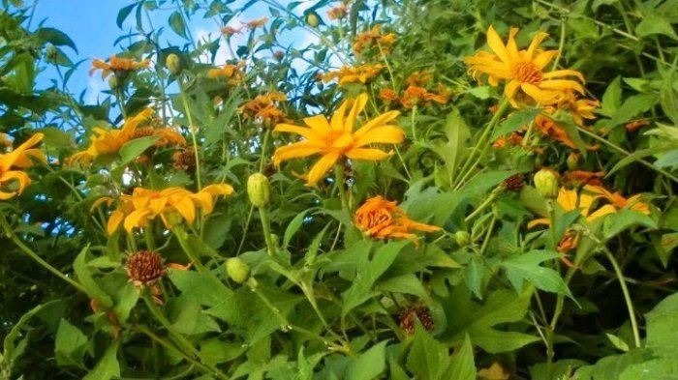

**Gambar 2.1 Daun Insulin**

Tumbuhan insulin (*Tithonia diversifolia (*Hemsley) A. Gray) ini merupakan tumbuhan perdu tegak yang dapat mencapai tinggi 9 meter, bertunas dan merayap dalam tanah. Umumnya tumbuhan ini tumbuh liar di tempat-tempat curam, misalnya di tebing-tebing, tepi sungai dan selokan. Tumbuhan insulin ini tumbuh dengan mudah ditempat dengan ketinggian 5-1500 meter di atas permukaan laut, juga merupakan tumbuhan tahunan yang menyukai tempat-tempat terang dan tumbuh di tempat yang terkena sinar matahari langsung.

Daun tunggal dan berseling, dengan panjang 26-32 cm dan lebar 15-25 cm. Bagian ujung dan pangkal daun runcing, tepi daun bergerigi, pertulangan menyirip, dan berwarna hijau. Bunga merupakan bunga majemuk, di ujung ranting, tangkai bulat, kelopak bentuk tabung. Perbungaan muncul di ketiak daun atau ujung percabangan, kepala sari berwarna hitam dan di bagian atasnya berwarna kuning. Buah kotak berbiji bulat dan keras. Jika masih muda berwarna hijau setelah tua berwarna coklat. Bijinya bulat, keras, dan berwarna coklat. Akarnya berupa akar tunggang berwarna putih kotor (Hidayat dan Napitupulu, 2015).

* + - 1. **Sistematika Tumbuhan**

Kingdom : *Plantae*

Divisi : *Spermatophyta*

Subdivisi : *Angiospermae*

Class : *Dicotyledoneae*

Ordo : *Asterales*

Familia : *Asteraceae*

Genus : *Tithonia*

Spesies : *Tithonia diversifolia* (Hemsley) A. Gray*.*

* + - 1. **Nama Daerah**

Nama umum : Daun Insulin

Sumatera : Paitan

Jawa : Kembang bulan, rondo noleh

Nama asing : Mexican Sunflower (Inggris)

* + - 1. **Kandungan Kimia dan Manfaat**

Daun insulin (*Tithonia diversifolia* (Hemsley) A Gray) mengandung senyawa alkaloid, terpenoid, saponin, tanin, dan polifenol. Daun insulin dapat digunakan untuk antidiabetes, antivirus, antimalaria, liver, radang tenggorokan serta penggunaannya sebagai pestisida (Amanatie dan Eddy, 2015)

* + 1. **Bunga Rosella (*Hibiscus sabdariffa* L*.*)**
       1. **Morfologi Tumbuhan**

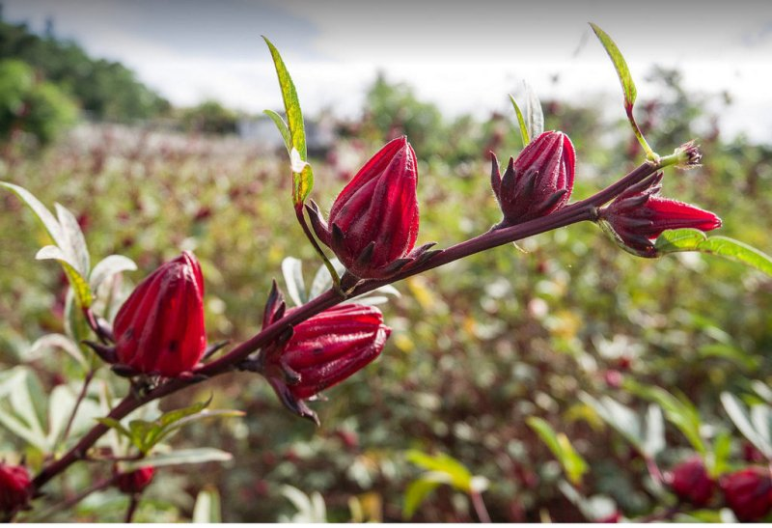

**Gambar 2.2 Bunga Rosella**

Rosella merupakan tanaman semusim yang tumbuh tegak bercabang.Batangnya bulat, tegak, berkayu, dan berwarna kemerah-merahan.Daunnya tungal, berbentuk bulat telur, pertulangan menjari dan letaknya berseling dan pinggiran daun bergerigi.Panjang daun 6-15 cm dan lebarnya 5-8 cm. Warna daun bervariasi, dari hijau gelap sampai ke merahan.Tangkai daun bulat berwarna hijau, dengan panjang 4-7 cm.

Jika sudah dewasa, tanaman ini akan mengeluarkan bunga berwarna merah yang ujungnya berwarna gelap. Bunga ini dilengkapi dengan benang sari dan putik.Biji terdapat dalam cangkang, yang dilindungi oleh semacam kelopak lebut berwarna merah.Bagian bunga dan biji inilah yang memiliki banyak manfaat untuk kesehatan (Mardiah dkk, 2009).

* + - 1. **Sistematika Tumbuhan**

Kingdom : *Plantae*

Divisi : *Spermatophyta*

Subdivisi : Angiospermae

Class : *Dicotyledoneae*

Ordo : *Malvales*

Familia : *Malvaceae*

Genus : *Hibiscus*

Spesies : *Hibiscus sabdariffa* L*.*

* + - 1. **Nama Daerah**

Nama umum : Bunga Rosella

Sumatera : Kesew jawet

Jawa : Merambos hijau

Nama Asing : Rosella fruit

* + - 1. **Kandungan Kimia**

Berdasarkan hasil penelitian kandungan yang terdapat pada kelopak bunga rosella adalah pigmen antosianin yang membentuk flavonoid yang berperan sebagai antioksidan.Flavonoid pada rosella terdiri dari flavanols dan pigmen antosianin.Antosianin berfungsi sebagai antioksidan yang diyakini dapat menyembuhkan penyakit degeneratif.Anto sianin pada rosella berada dalam bentuk glukosida yang terdiri dari cyanidin-3-sambubioside, delphinidin-3-glucose, dan delphinidin-3-sambubioside.Sementara itu, flavanols terdiri dari gossypetin, hibiscetine, dan quercetia.Bunga rosella ini juga mempunyai kandungan protein sebanyak 1,145 gram sehingga dapat dimanfaatkan untuk menyembuhkan berbagai macam penyakit.

Salah satu yang unik dari rosella ini adalah rasa masam pada kelopak rosella yang menyegarkan, karena memiliki dua komponen senyawa asam yang dominan yaitu asam sitrat dan asam malat.Selain kelopak bunga dan daun, biji rosella kini juga banyak diteliti kandungan gizinya. Kandugan lemak biji (fatty oil) rosella tergolong tinggi, yaiti 16,8% pada kondisi kering sedangkan kandungan air pada biji 12,9%. Asam lemak dominan yang tekandung pada biji rosella adalah asam palmitat dan oleat yang diikuti oleh asam linoleat. Kandungan sterol utama pada lemak rosella adalah b-sitosterol mencapai 61,3%. Ada sekitar 18 asa amino yang diperlukan tubuh terdapat dalam kelopak bunga rosella, termasuk arginin dan lisin yang berperan dalam proses peremajaan sel tubuh.

(Mardiah dkk, 2009).

* + - 1. **Manfaat Tumbuhan**

Bunga Rosela berkhasiat sebagai penurunan kadar gula darah, anti bakteri dan anti virus, menghambat pertumbuhan kanker, asam urat, kolestrol, hipertensi, serta membantu menurunkan berat badan (Mardiah dkk, 2009).

* + 1. **Diabetes Melitus**
       1. **Pengertian Diabetes Melitus**

Diabetes melitus, penyakit gula atau kencing manis adalahpenyakit metabolisme yang di tandai dengan meningkatnya kadar gula darah (glukosa) seseorang di dalam tubuh yang melebihi batas normal (hiperglikemia). Keadaan hiperglikemia kronik disertai berbagai kelainan metabolic akibat gangguan hormonal, yang menimbulkan berbagai komplikasi kronik pada mata, ginjal, dan pembuluh darah (Soedarsono, 2016).

* + - 1. **Klasifikasi Diabetes Melitus**

1. **Diabetes melitus tipe 1 *(Insulin Dependent)***

Diabetes tipe ini adalah penyakit diabetes yang bergantung pada insulin.Pada diabetes mellitus tipe 1, badan kurang atau tidak menghasilkan insulin, terjadi karena masalah genetik, virus atau penyakit autoimun.Injeksi insulin diperlukan setiap hari untuk pasien diabetes mellitus tipe 1. Diabetes tipe 1 disebabkan oleh faktor genetika (keturunan), faktor imunologik dan faktor lingkungan ( Hasdianah, 2017).

1. **Diabetes Melitus tipe 2 *( Non-Insulin-dependent)***

Diabetes jenis ini paling banyak di derita, menyerang lebih dari 90% pengidap diabetes.Diabetes tipe 2 banyak diidap oleh orang berusia 40 tahun ke atas dengan berat badan berlebih dan keluarganya memiliki riwayat penyakit diabetes. Namun, sekarang diabetes tipe 2 ini mulai diderita kalangan dewasa muda dan anak-anak, akibat gaya hidup yang kurang aktif dan kelebihan berat badan.

Penyakit diabetes tipe 2, pankreas masih menghasilkan insulin tetapi tubuh tidak merespon dengan baik dan menjadi resisten terhadap insulin.Ini disebut dengan resistensi insulin.Dengan demikian, pankreas menghasilkan lebih banyak insulin untuk menyeimbangkan, tetapi lama kelamaan tidak mencukupi. Akhirnya kadar gula darah tetap meningkat (Hasdianah, 2017).

**3. Diabetes Gestasional**

Diabetes ini biasanya bersifat temporer yang muncul selama masa kehamilan, pada trimester kedua atau ketiga. Kebutuhan insulin meningkat pada masa kehamilan dan hormon-hormon yang di produksi selama masa tersebut mengurangi efektivitas insulin, jenis diabetes ini didiagnosis melalui pemeriksaan darah pada usia kehamilan 24-28 minggu dan jenis diabetes ini mirip dengan diabetes tipe 2 dimana tubuh resisten terhadap insulin (Hasdianah, 2017).

**2.1.3.3. Gejala Diabetes Melitus**

Penyakit diabetes mellitus ditandai dnengan gejala 3P, yaitu polyuria (banyak berkemih), polydipsia (banyak minum), dan polivagia (banyak makan). Selain itu, dapat di tandai dengan beberapa gejala seperti :

1. Banyak kencing
2. Rasa haus
3. Berat badan turun
4. Rasa seperti Flu dan lemah
5. Mata kabur
6. Luka sukar sembuh
7. Rasa semutan
8. Gusi merah dan bengkak
9. Kulit kering dan gatal
10. Mudah terkena infeksi
11. Gatal pada kemaluan (Hans, 2015).

**2.1.3.4. Terapi Diabetes Melitus**

1. **Terapi Nonfarmakologi**

Penderita diabetes diharapkan dapat mengontrol kadar glukosa darah secara teratur dan mempertahankan berat badan yang normal. Hal ini dikarenakan pada penderita diabetes dengan berat badan berlebih, kadar gula darah sulit dikendalikan. Penurunan berat badan mengurangi resistensi insulin dan meningkatkan yang dapat dilakukan untuk memperoleh berat badan dan kadar glukosa darah yang normal adalah:

1. Diet

Diet yang dianjurkan adalah mengkonsumsi makanan yang seimbang sesuai kebutuhan gizi. Rencana diet diabetes dihitung secara individual bergantung pada kebutuhan pertumbuhan, rencana penurunan berat dan tingkat aktivitas. Pada dasarnya diet ditujukan untuk mencapai dan mempertahankan berat badan yang ideal.

Sebagian pasien diabetes tipe 2 karena faktor kegemukan mengalami pemulihan kadar glukosa darah mendekati normal hanya dengan diet. Dari sisi makanan, penderita diabetes lebih dianjurkan mengkonsumsi karbohidrat berserat dan menghindari konsumsi buah-buahan yang terlalu manis. Selain itu tingginya serat dalam sayuran akan menekan kenaikan kadar glukosa darah dan kolesterol darah.

1. Olahraga

Olahraga yang disertai dengan diet dapat meningkatkan pemakaian oleh sel sehingga dapat menurunkan kadar glukosa darah dan berat badan yang pada akhirnya akan meningkatkan kepekaan sel terhadap insulin.

1. Berhenti merokok

Berhenti merokok merupakan salah satu terapi nonfarmakologi untuk penderita diabetes melitus. Nikotin yang terdapat pada rokok dapat mempengaruhi secara buruk penyerapan gl ukosa oleh sel. Merokok juga menghasilkan banyak radikal bebas. Banyak indikasi menunjukkan bahwa pada penderita diabetes, metabolisme glukosa yang terganggu menimbulkan kelebihan radikal bebas, yang memegang peranan penting pada terjadinya komplikasi lambat (Tjay & Rahardja, 2007).

1. **Terapi Farmakologi**
2. Sulfonilurea

Sulfonilurea banyak digunakan untuk mengobati diabetes tipe II (diabetes tidak tergantung insulin). Obat golongan sulfonilurea mempunyai efek utama meningkatkan sekresi insulin oleh sel β Langerhans di pankreas. Contoh obat golongan ini adalah Glibenklamid. Glibenklamid secara reaktif mempunyai efek samping yang rendah. Hal ini umum terjadi dengan golongan-golongan sulfonilurea dan biasanya bersifat ringan dan hilang sendiri setelah obat dihentikan.

1. Biguanida

Obat ini tidak menstimulasi pelepasan insulin dan tidak menurunkan gula-darah pada orang sehat. Zat ini juga menekan nafsu makan (efek anoreksan) hingga berat badan tidak meningkat, maka layak diberikan pada penderita yang kegemukan. Mekanisme kerjanya hingga kini belum diketahui dengan eksak.

1. Glukosidase-inhibitors

Zat ini bekerja merintangi enzim alfa-glukosidase di mukosa duodenum, sehingga reaksi penguraian polisakarida, monosakarida terhambat. Glukosa dilepaskan lebih lambat dan absorpsinya ke dalam darah juga kurang cepat.

1. Thiazolidinedione

Thiazolidinedione adalah golongan obat baru yang mempunyai efek farmakologi meningkatkan sensitivitas insulin. Obat ini bekerja pada otot, lemak dan liver untuk menghambat pelepasan glukosa dari jaringan penyimpanan sumber glukosa darah tersebut. Golongan obat thiazolidinedione dapat digunakan bersama sulfonilurea, insulin dan metformin untuk menurunkan kadar glukosa dalam darah.

1. Kalium-channel blockers

Senyawa ini sama mekanisme kerjanya dengan sulfonilurea, hanya pengikatan terjadi ditempat lain dan kerjanya lebih singkat (Tjay & Rahardja, 2007).

* + 1. **Glukosa**

Glukosa atau dektrosa adalah suatu gula yang diperoleh dari hidrolisis pati.Mengandung satu molekul air hidrat atau anhidrat.

Sinonim : Dekstrosa, Dekstrosum

Rumus Molekul : C6H12O6H2O

Berat Molekul : 198,17

Pemerian :Hablur tidak berwarna, serbuk hablur atau serbuk granul 1

putih tidak berbau; rasa manis.

Kelarutan :Sangat mudah larut dalam air mendidih; mudah larut

dalamair; larut dalam etanol mendidih; sukar larut dalam etanol (Farmakope Indonesia edisi V, 2014).

* + 1. **Glibenklamid**

Sifat khusus glibenklamid antara lain mempunyai sifat hipoglikemik yang kuat sehingga penderita harus diingatkan jangan sampai melewatkan jadwal makannya, efek hipoglikemik bertambah jika diberikansebelum makan.

Pemerian : Serbuk hablur; putih atau hampir putih

Kelarutan : Agak sukar larut dalam metilen klorida; sukar larut dalam

etanol dan methanol; praktis tidak larut dalam air

(Farmakope Indonesia edisi V, 2014).

* + 1. **Ekstrak**

Ekstrak adalah sediaan pekat yang diperoleh dengan mengekstraksi zat aktif dari simplisia nabati atau hewani menggunakan pelarut yang sesuai, kemudian semua atau hampir semua pelarut diuapkan dan massa atau serbuk yang tersisa diperlakukan sedemikian hingga memenuhi baku yang telah ditetapkan (Farmakope Indonesia edisi V, 2014).

Ekstrak dapat dibuat dengan cara dingin dan panas. Dengen cara dingin dibuat dengan maserasi dan perkolasi, sedangkan metode *sokletasi* dan perebusan adalah proses pembuatan ekstrak dengan cara panas (Ansel, 2011).

Pembuatan ekstrak dapat dilakukan dengan berbagai cara yaitu dengan Farmakope Indonesia Edisi III, 1979 (FI Ed III, 1979) dan Farmakope Herbal Edisi I, 2013 ( FH Ed I, 2013).

Masukkan 10 bagian simplisia atau campuran simplisia dengan derajat halus yang cocok ke dalam sebuah bejana. Tuangi dengan 75 bagian cairan penyari, tutup, biarkan selama 5 hari terlindung dari cahaya sambil sering diaduk. Serkai, peras, cuci ampas dengan cairan penyari sekucupnya hingga diperoleh 100 bagian. Pindahkan ke dalam bejana tertutup, biarkan di tempat sejuk, terlindung dari cahaya, selama 2 hari. Enap tuangkan atau saring, masukkan ke dalam wadah yang sesuai (FI Ed III, 1979).

Pembuatan ekstrak dengan cara maserasi menggunakan pelarut yang sesuai. Gunakan pelarut yang dapat menyari sebagian besar metabolit sekunder yang terkandung dalam serbuk simplisia. Kecuali dinyatakan lain dalam monografi gunakan etanol 70% P. Caranya masukkan 1 bagian serbuk kering simplisia dalam ma serator, tambahkan 10 bagian pelarut. Rendam selama 6 jam pertama sambil sesekali diaduk, kemudian diamkan selama 18 jam. Pisahkan maserat dengan cara enap tuangkan. Ulangi proses penyarian sekurang-kurangnya satu kali dengan jenis pelarut yang sama dan jumlah volume pelarut sebanyak setengah kali jumlah volume pelarut pada penyarian pertama. Kumpulkan semua maserat, lalu uapkan dengan penguap tekanan rendah hingga diperoleh ekstrak kental (FH Ed I, 2013).

* + 1. **Hewan Percobaan**

Dalam melakukan penelitian tentang pengetahuan obat-obatan sangat dibutuhkan hewan percobaan yang sehat dan berkualitas. Beberapa sarana dan kondisi yang perlu mendapatkan perhatian dalam pemeliharaan hewan laboratorium adalah ruangan hewan, kandang hewan, sistem ventilasi, temperatur dan kelembaban, faktor kebisingan, alas kandang, makanan dan air minum, sanitasi kandang dan ruangan, dan identitas hewan (Maksum, 2008).

**2.1.7.1. Sistematika Tikus Putih *(Rattus novergicus)***

Sistematika Tikus Putih diklasifikasikan sebagai berikut :

Kingdom : Animalia

Filum : Chordata

Kelas : Mamalia

Ordo : Rodentis

Sub Orde : Odomtoceti

Familia : Muridae

Genus : Rattus

Spesies : *Rattus novergicus*

**2.1.7.2. Data Biologi Tikus Putih *(Rattus novergicus)***

Pubertas : 40-60 hari

Hamil : 21-29 hari

Jumlah 1x lahir : 6-8 ekor

Lama hidup : 2-3 tahun

Masa tumbuh : 4-5 bulan

Masa laktasi : 21 hari

Frekuensi lahir : 7/tahun

Suhu tubuh : 37,7-38,8 OC

Tekanan darah S/D : 130/150

Volume darah : 7,5% BB

KGD : 100 – 120 mg/dl

* 1. **Kerangka Konsep**

Variabel Terikat

Variabel Bebas

Glukosa

Glibenklamide

Kombinasi Ekstrak et

Tikus

Pankreas

Sel β

KGD

Insulin

**Gambar 2.3 Kerangka Konsep Penelitian**

* 1. **Defenisi Operasional**

a. Glukosa adalah salah satu karbohidrat terpenting yang digunakan sebagai sumber tenaga bagi hewan dan tumbuhan. Glukosa digunakan sebagai karbohidrat untuk menaikkan kadar glukosa darah.

b. Glibenklamid adalah obat yang digunakan sebagai pembanding penurun kadar glukosa darah.

c. EEDI adalah Ekstrak Etanol Daun Insulin

d. EEBR adalah Ekstrak Etanol Bunga Rosela

d. Kadar glukosa darah adalah Perubahan kadar glukosa darah dari tidak normal menjadi normal.

* 1. **Hipotesis**

Ekstrak etanol Daun Insulin (*Tithonia diversifolia (Hemsley) A. Gray*) dan Bunga Rosella (*Hibiscus sabdariffa*) memiliki efek penurunan kadar glukosa darah terhadap tikus putih yang telah diinduksi dengan glukosa.

**BAB III**

**METODE PENELITIAN**

**3.1 Jenis dan Desain Penelitian**

**3.1.1 Jenis Penelitian**

Jenis penelitian adalah eksperimen yaitu dengan menguji pengaruh pemberian Ekstrak Etanol Daun Insulin (*Tithonia diversifolia* (Hemsley) A. Grey) dan Bunga Rosella (*Hibiscus sabdariffa* L) terhadap penurunan kadar glukosa darah dengan tikus putih sebagai hewan percobaan.

**3.1.2 Desain Penelitian**

Desain penelitian adalah rancangan pretest dan posttest dengan kelompok kontrol (Notoadmojo, 2012). Untuk menguji efek penurunan kadar glukosa darah tikus putih diberikan kombinasi ekstrak etanol daun insulin dan ekstrak etanol daun salam dengan pemberian glukosa melalui oral. Tiga puluh dua (32) tikus putih jantan dikelompokkan menjadi 8 kelompok masing-masing tiap kelompok terdiri atas empat (4) ekor tikus putih. Masing-masing kelompok diberikan zat melalui oral, setelah tiga puluh (30) menit diperiksa kadar glukosa darah dan diberikan larutan glukosa juga melalui oral. Kadar glukosa darah mencit diperiksa setiap lima belas (15) menit sekali sampai menit ke seratus dua puluh (120).

Tikus kelompok I diberikan CMC 0,5. Kelompok II diberikan suspensi glibenklamid. Kelompok III dan kelompok IV diberikan ekstrak etanol daun insulin 0,10 g/kg BB dan ekstrak etanol bunga rosella 0,05 g/kg BB. Kelompok V, VI, VIII dan VIII diberikan kombinasi ekstrak etanol daun insulin dan ekstrak etanol bunga rosella dosis 0,10 g/kg BB dan 0,05 g/kg BB. 0,5 g/kg BB dan 0,05 g/kg BB. 0,10 g/kg BB dan 0,025 g/kg BB. 0,5 g/kg BB dan 0,025 g/kg BB.

**3.2 Lokasi dan Waktu Penelitian**

Penelitian dilakukan di laboratorium Farmakologi Jurusan Farmasi Poltekkes Kemenkes Medan, waktu penelitian dilakukan selama 3 bulan.

**3.3 Populasi dan Sampel Penelitian**

Populasi penelitian ini adalah Daun Insulin yang terdapat di daerah parapat dan Bunga Rosella juga terdapat di daerah parapat. Sampel yang diuji dalam penelitian ini adalah daun yang agak tua dan segar yang akan dikeringkan dan bunga yang dipilih berwarna merah dan segar. Sampel ini diambil secara *purposive sampling* yaitu pengambilan sampel tanpa mempertimbangkan tempat dan letak geografisnya.

**3.4 Hewan Percobaan**

Hewan yang digunakan dalam penelitian ini adalah tikus putih *(Rattus norvegicus)* jantan dalam kondisi yang sehat. Jumlah tikus putih yang digunakan adalah 32 ekor.

**3.4.1 Persiapan Hewan Percobaan**

1. Pembuatan dan pembersihan Kandang

Kandang tikus putih dibuat sebanyak 8 buah yang terbuat dari kayu dengan dindiing atas yang terbuat dari kawat kasa dan kandang dibersihkan.

1. Penempatan Tikus Putih

Setelah kandang dibersihkan dan dibebashamakan, tikus putih diberi nomor pada ekornya kemudian dimasukkan kedalam kandang. Masing-masing kandang terdapat 4 ekor tikus putih.

1. Adaptasikan tikus putih selama 2 minggu, beri makan dan minum yang cukup serta lingkungan yang baik.
2. Sebelum digunakan untuk percobaan, puasakan tikus putih (hanya diberikan air minum saja) selama 8 jam.

Beri kode pada masing-masing kandang tikus putih.

**3.5 Alat dan Bahan**

**3.5.1 Alat**

1. Beaker glass
2. Batang pengaduk
3. Glukometer
4. Gelas ukur
5. Kayu penyaring
6. Kain flanel
7. Lumpang dan Stamper
8. Neraca listrik
9. Oral sonde 1ml
10. Strip cek gula darah
11. Timbangan

**3.5.2 Bahan**

1. Aquadest
2. CMC
3. Daun Insulin
4. Bunga Rosella
5. Glibenklamid
6. Glukosa

**3.6 Pembuatan Sediaan**

**3.6.1 Pembuatan Glukosa**

Dosis glukosa pada tes toleransi glukosa pada manusia adalah 75 g dalam 250 ml air (WHO).

Perhitungan dosis konversi untuk tikus putih yang mempunyai bobot 200 g adalah :

= 75 g × 0,018 = 1,35 g dibulatkan menjadi 1,4 g

Tikus yang digunakan adalah 32 ekor. Masing-masing diberikan 2 ml larutan glukosa (1,4 g / 2 ml).

Larutan glukosa yang dibuat adalah :

= 32 × 2 ml = 64 ml

Untuk menghindari terjadinya kekurangan volume larutan glukosa, maka volume dilebihkan menjadi 100 ml, jadi glukosa yang ditimbang :

$$=\frac{100 ml}{2 ml}×1,4 g=70 g$$

**3.6.2 Pembuatan Suspensi CMC 0,5 %**

Untuk membuat suspensi CMC 0,5%, maka :

Sebanyak 1 g CMC ditaburkan ke dalam lumpang yang berisi air panas 25 ml, dibiarkan selama 15 menit hingga diperoleh massa yang transparan, setelah mengembang digerus lalu diencerkan dengan sedikit aquadest. Kemudian masukkan ke dalam wadah, dicukupkan dengan aquadest sampai 200 ml.

**3.6.3 Pembuatan Suspensi Glibenklamid**

Dosis terapi untuk manusia = 5 mg, Konversi untuk tikus putih 200 g dibandingkan dengan manusia = 0,018.

Untuk tikus putih 200 g = 5 mg x 0,018 = 0,09 mg dibulatkan menjadi 0,1 mg

Diberikan setiap tikus putih 0,1 mg dalam 2ml supensi CMC 0,5 %, Suspensi Glibenklamid dibuat dalam 50 ml (0,1 mg/2ml)

Glibenklamid = $\frac{0, 1 mg}{2 ml}$ x 50 ml= 2,5 mg

Dosis/kg BB = $\frac{1000 g}{200 g}$ x 0,1 mg = 0,5 mg/kg BB

Timbang 20 tablet glibenklamid haluskan hitung bobot rata-rata satu tablet timbang serbuk tablet glibenklamid tersebut. Misalkan, berat 20 tablet Glibenklamid adalah 4,02 g.

Berat 1 tablet glibenklamid = $\frac{4,02 g}{20 } =0,20 g$

Serbuk tablet yang diambil = $\frac{0,20 g}{5 mg }×2,5 mg=0,100 g$

Suspensikan dalam 50 ml suspensi CMC 0,5 %

**3.6.4 Pembuatan Ekstrak**

**3.6.4.1 Pembuatan Ekstrak Daun Insulin**

Pembuatan ekstrak Daun Insulin dibuat dengan cara maserasi dengan menggunakan etanol 70% (FH ED I, 2013).

100 bagian simplisia basah yang akan dibuat = 3000 g

Maka 10 bagian serbuk Daun Insulin= 300 g

Pada penelitian ini, ekstrak dibuat dengan Farmakope Herbal Indonesia Edisi I, 2013 yaitu dengan cara maserasi berulang (remaserasi) menggunakan cairan penyari etanol 70 %.

Caranya masukkan 300 g serbuk kering simplisia dalam maserator, tambahkan 3000 ml pelarut. Rendam selama 6 jam pertama sambil sesekali diaduk, kemudian diamkan selama 18 jam. Pisahkan maserat dengan cara enap tuangkan. Ulangi proses penyarian sekurang-kurangnya satu kali dengan jenis pelarut yang sama dan jumlah volume pelarut sebanyak 1500 ml pada penyarian pertama. Kumpulkan semua maserat, lalu uapkan dengan penguap tekanan rendah hingga diperoleh ekstrak kental.

**3.6.4.2 Pembuatan Ekstrak Bunga Rosella**

Pembuatan ekstrak Bunga Rosella dibuat dengan cara maserasi dengan menggunakan etanol 70% (FH ED I, 2013).

100 bagian simplisia basah yang akan dibuat = 3000 g

Maka 10 bagian serbuk Bunga Rosella = 300 g

Pada penelitian ini, ekstrak dibuat dengan Farmakope Herbal Indonesia Edisi I, 2013 yaitu dengan cara maserasi berulang (remaserasi) menggunakan cairan penyari etanol 70 %.

Caranya masukkan 300 g serbuk kering simplisia dalam maserator, tambahkan 3000 ml pelarut. Rendam selama 6 jam pertama sambil sesekali diaduk, kemudian diamkan selama 18 jam. Pisahkan maserat dengan cara enap tuangkan. Ulangi proses penyarian sekurang-kurangnya satu kali dengan jenis pelarut yang sama dan jumlah volume pelarut sebanyak 1500 ml pada penyarian pertama. Kumpulkan semua maserat, lalu uapkan dengan penguap tekanan rendah hingga diperoleh ekstrak kental.

**3.6.5 Perhitungan Pemberian Ektrak Etanol Daun Insulin dan Ekstrak Etanol Bunga Rosella.**

**3.6.5.1 Perhitungan Pemberian Ekstrak Etanol Daun Insulin**

Penggunaan daun insulin sebagai penurun kadar glukosa darah dalam kehidupan sehari-hari diberikan dalam bentuk rebusan sebanyak 7 gram daun insulin.

300 g daun insulin menghasilkan ekstrak = **49,47** gram

Dosis EEDI yang diberikan pada manusia :

$$=\frac{dosis empiris dimasyarakat}{berat simplisia yang digunakan}×berat hasil ekstrak$$

$$=\frac{7 g}{300 g}×49,47 g=1,15 g$$

Konversi untuk tikus putih = 0,018

Dosis EEDI untuk tikus = 0,018 × **1,15** g = **0,020** g

Dosis/kg BB = $\frac{1000}{200}×0,020g=0,10 g/kgBB$

**3.6.5.2 Perhitungan Pemberian Ekstrak Etanol Bunga Rosella**

Penggunaan bunga rosella sebagai penurun kadar glukosa darah dalam kehidupan sehari-hari diberikan dalam bentuk rebusan sebanyak 3-5kelopak bunga rosella.

3-5 kelopak Bunga Rosella kering menghasilkan = 3 g

300 g Bunga Rosella menghasilkan ekstrak = **56,5** g

Dosis EEBR yang diberikan pada manusia :

$$=\frac{dosis empiris dimasyarakat}{berat simplisia yang digunakan}×berat hasil ekstrak$$

$$=\frac{3 g}{300 g}×56,5 g=0,565 g$$

Konversi untuk tikus putih = 0,018

Dosis EEBR untuk tikus = 0,018 × **0,565** g = **0,010** g

Dosis/kg BB = $\frac{1000}{200}×0,010g=0,05 g/kgBB$

**3.6.5.3 Perhitungan Pemberian Kombinasi Ekstrak Etanol Daun Insulin dan Ekstrak Etanol Bunga Rosella**

1. Dosis I (Kombinasi ekstrak etanol daun insulin **0,10** g/kg BB dan ekstrak etanol bunga rosella **0,05** g/kg BB )

Maka EEDI $=\frac{10 ml}{2 ml}×0,10 g= 0,5g$

EEBR $=\frac{10 ml}{2 ml}×0,05 g=0,25$ g

Timbang ekstrak etanol daun insulin **0,5** g dan timbang ekstrak etanol bunga rosella **0,25** g, kemudian suspensikan dalam CMC 0,5% sampai 10 ml.

2. Dosis II (Kombinasi ekstrak etanol daun insulin **½ 0,10** g/kg BB dan ekstrak etanol bunga rosella **0,05** g/kg BB)

Maka EEDI $=\frac{10 ml}{2 ml}×\frac{1}{2}0,10 g/kg BB =0,25 g$

EEBR $=\frac{10 ml}{2 ml}×0,05 g=0,25 g$

Timbang ekstrak etanol daun insulin **0,25** g dan timbang ekstrak etanol bunga rosella **0,25** g, kemudian suspensikan dalam CMC 0,5% sampai 10 ml.

3. Dosis III (Kombinasi ekstrak etanol daun insulin **0,10** g/kg BB dan ekstrak etanol bunga rosella **½ 0,05** g/kg BB)

Maka EEDI $=\frac{10 ml}{2 ml}×0,10 g=0,5 g$

EEBR $=\frac{10 ml}{2 ml}×\frac{1}{2}0,05 g=0,125 g$

Timbang ekstrak etanol daun insulin **0,5** g dan timbang ekstrak etanol bunga rosella **0,125** g, kemudian suspensikan dalam CMC 0,5% sampai 10 ml.

4. Dosis IV (Kombinasi ekstrak etanol daun insulin **½ 0,10** g/kg BB dan ekstrak etanol bunga rosella **½ 0,05** g/kg BB)

Maka EEDI $=\frac{10 ml}{2 ml}×\frac{1}{2}0,10 g/kg BB=0,25 g$

EEBR $=\frac{10 ml}{2 ml}×\frac{1}{2}0,05 g/kg BB =0,125 g$

Timbang ekstrak etanol daun insulin **0,25** g dan timbang ekstrak etanol bunga rosella **0,125** g, kemudian suspensikan dalam CMC 0,5% sampai 10 ml.

**3.7 Prosedur Kerja**

1. Hewan percobaan dibagi dalam 8 kelompok dan masing-masing kelompok terdiri dari empat ekor tikus putih. Sebelum dilakukan percobaan, masing-masing kelompok tikus ditimbang berat badannya dan diukur kadar glukosa darahnya sebagai kadar glukosa darah awal/normal.
2. Puasakan tikus putih selama 8 jam (tidak diberi makan, hanya diberi minum) sebelum dilakukan percobaan. Kemudian setiap tikus putih dilakukan pengukurankadar glukosa darah puasa (KGDP).
3. Kelompok 1 (TI) diberikan suspensi CMC 0,5% melalui oral, 30 menit kemudian diberikan larutan glukosa melalui oral, selanjutnya tiap 15 menit dilakukan pengukuran kadar gula darahnya sampai 2 jam.
4. Kelompok 2 (TII) diberikan suspensi Glibenklamid melalui oral, 30 menit kemudian diberikan larutan glukosa melalui oral, selanjutnya tiap 15 menit dilakukan pengukuran kadar gula darahnya sampai 2 jam.
5. Kelompok 3 (TIII) diberikan ekstrak etanol daun insulin 0,10 g/Kg BB melalui oral, 30 menit kemudian diberikan larutan glukosa melalui oral, selanjutnya tiap 15 menit dilakukan pengukuran kadar gula darahnya sampai 2 jam.
6. Kelompok 4 (TIV) diberikan ekstrak etanol bunga rosella 0,05 g/KgBB melalui oral, 30 menit kemudian diberikan larutan glukosa melalui oral, selanjutnya tiap 15 menit dilakukan pengukuran kadar gula darahnya sampai 2 jam.
7. Kelompok 5 (TV) diberikan kombinasi ekstrak etanol daun insulin 0,10 g/Kg BB dan ekstrak etanol bunga rosella 0,05 g/Kg BB melalui oral, 30 menit kemudian diberikan larutan glukosa melalui oral, selanjutnya tiap 15 menit dilakukan pengukuran kadar gula darahnya sampai 2 jam.
8. Kelompok 6 (TVI) diberikan kombinasi ekstrak etanol daun insulin 0,05 g/Kg BB dan ekstrak etanol bunga rosella 0,05 g/Kg BB melalui oral, 30 menit kemudian diberikan larutan glukosa melalui oral, selanjutnya tiap 15 menit dilakukan pengukuran kadar gula darahnya sampai 2 jam
9. Kelompok 7 (TVII) diberikan kombinasi ekstrak etanol daun insulin 0,10 g/Kg BB dan ekstrak etanol bunga rosella 0,025 g/Kg BB melalui oral, 30 menit kemudian diberikan larutan glukosa melalui oral, selanjutnya tiap 15 menit dilakukan pengukuran kadar gula darahnya sampai 2 jam.
10. Kelompok 8 (TVIII) diberikan kombinasi ekstrak etanol daun insulin 0,05 g/Kg BB dan ekstrak etanol bunga rosella 0,025 g/Kg BB melalui oral, 30 menit kemudian diberikan larutan glukosa melalui oral, selanjutnya tiap 15 menit dilakukan pengukuran kadar gula darahnya sampai 2 jam.

**3.7.1 Pengambilan Darah Tikus putih**

Pengambilan darah dilakukan dengan cara mencit dikeluarkan dari kandang, lalu pegang ekor mencit dan dibersihkan ekornya dengan alkohol 70%. Setelah kering, pembuluh darah diujung ekor dipotong, darah diteteskan pada strip yang sudah terpasang di glukometer.

**3.7.2 Penggunaan Alat Glukometer**

1. Alat kalibrasi dimasukkan dalam glukometer, pastikan glukometer masih berfungsi dengan baik.
2. Glukometer diaktifkan dengan menggunakan tombol “ON/OFF”.
3. Pada layar akan terlihat nomor kode kalibrasi (yang sesuai dengan kodestrip)
4. Strip dimasukkan kedalam glukometer dan ditetesi dengan sampel (darah) hingga bunyi ‘TIT” yang menunjukkan bahwa sampel sudah cukup dan sedang diproses, akan terlihat dari angka 15...14...13........., 1, maka kadar glukosa darah akan terbaca dilayar glukometer.

**3.8 Analisa Data**

Data penurunan kadar glukosa darah tikus dianalisa dengan uji Anava (analisa variansi) pada tingkat kepercayaan 95% (α=0,5). Apabila hasil uji Anava menunjukkan adanya perbedaan yang bermakna maka dianjurkan uji dengan Duncan untuk mengetahui kelompok mana saja yang mempunyai perbedaan bermakna (Sudjana,1982), menggunakan program SPSS (*Statistical Product and Sevice Solution*) versi 22.

**BAB IV**

**HASIL DAN PEMBAHASAN**

1. **Hasil**

Dari hasil penelitian yang telah dilakukan dengan menguji pemberian Ekstrak Etanol Daun Insulin (*Tithonia diversifolia* (Hemsley) A. Grey) dan Bunga Rosella (*Hibiscus sabdariffa* L) terhadap penurunan kadar glukosa darah dengan tikus putih sebagai hewan percobaan.

**Tabel 4.1**

**Rata-rata hasil uji penurunan kadar glukosa darah tikus putih**

|  |  |  |  |  |  |  |  |  |  |  |
| --- | --- | --- | --- | --- | --- | --- | --- | --- | --- | --- |
| **Perlakuan** | **KGDA** | **KGDP** | **KGD15** | **KGD30** | **KGD45** | **KGD60** | **KGD75** | **KGD90** | **KGD105** | **KGD120** |
| **CMC 0,5%** | 118,25 | 93 | 123,5 | 170 | 167 | 162,3 | 159,3 | 155 | 150,5 | 139 |
| **Glibenklamid** | 121,5 | 89,75 | 120,75 | 130 | 125,5 | 113 | 100 | 88,25 | 80,5 | 78 |
| **EEDI 0,1 g/kg BB** | 119,75 | 95 | 123,5 | 132,75 | 125,8 | 120 | 114,8 | 109,3 | 105,5 | 100,8 |
| **EEBR 0,05**  **g/kg BB** | 121,75 | 93,25 | 123 | 132,5 | 132,8 | 127,8 | 122,3 | 118 | 115 | 110,5 |
| **Kombinasi 0,1 EEDI & 0,05 EEBR** | 119 | 87,5 | 120,75 | 130 | 125 | 119 | 114,5 | 110 | 104,5 | 99,75 |
| **Kombinasi 0,5 EEDI & 0,05 EEBR** | 122,25 | 90,75 | 126,25 | 131 | 138,8 | 134,3 | 130 | 126 | 122,5 | 113,8 |
| **Kombinasi 0,1 EEDI & 0,025 EEBR** | 119,75 | 88 | 120,5 | 133 | 136,8 | 132,3 | 128 | 123,8 | 119,8 | 112,3 |
| **Kombinasi 0,5 EEDI & 0,025EEBR** | 120,25 | 89,75 | 118,5 | 132 | 132,5 | 124,8 | 120,5 | 115,8 | 112 | 107 |

Penurunan kadar glukosa darah pada hewan percobaan dengan metode induksi glukosa terjadi pada menit ke-30 sampai menit ke-45. Hal ini disebabkan karena pada menit ke-30 sampai menit ke-45 adalah puncak klimaks glukosa. Pada menit ke-60 dan seterusnya terjadi penurunan kadar glukosa yang diaktivasi sendiri oleh tubuh (pembentukkan insulin) oleh rangsangan glukosa. Penurunan kadar glukosa darah pada menit ke-30 sampai menit ke-45 pada kontrol negatif dan positif terlihat pada tabel 4.1. Perubahan kadar glukosa darah dapat dilihat pada grafik 4.1 berikut

**Grafik 4.1 Grafik Hasil Pengukuran Kadar Glukosa Darah Tikus Putih**

1. **Pembahasan**

Puncak kenaikan kadar glukosa darah yang disebabkan pemberian glukosa 1,4 g terjadi pada menit ke-30 dengan kadar glukosa darah <200 mg/dl. Hal ini menunjukkan bahwa hewan percobaan tidak dalam keadaan diabetes melitus.

Kadar glukosa darah awal semua tikus percobaan (118,25-122,25) tidak menunjukkan perbedaan yang bermakna (α = 0,05). Hal ini terlihat pada tabel 4.2 uji beda rata-rata Duncan terhadap kadar glukosa darah awal. Ini menunjukkan bahwa hewan percobaan dalam keadaan normal (tidak diabetes melitus) (Tandra, 2015)

**Tabel 4.2**

**Hasil uji rata-rata Duncan terhadap kadar glukosa darah awal**

| **KGDA** | | |
| --- | --- | --- |
| Duncana | | |
| Perlakuan | N | Subset for alpha = 0.05 |
| 1 |
| 0.5%CMC | 4 | 118.2500 |
| 0,1 EEDI & 0,05 EEBR | 4 | 119.0000 |
| 0,1g/kgBB EEDI | 4 | 119.7500 |
| 0.1 EEDI 0.025EEBR | 4 | 119.7500 |
| 0.5 EEDI & 0.025 EEBR | 4 | 120.2500 |
| Glibenklamid | 4 | 121.2500 |
| 0,05g/kgBB EEBR | 4 | 121.7500 |
| 0.5 EEDI & 0,05 EEBR | 4 | 122.2500 |
| Sig. |  | .200 |

Kadar glukosa darah puasa pada hewan percobaan (87,5-95,0) menunjukkan perubahan tidak bermakna (α = 0,05). Hal ini terlihat pada tabel 4.3 uji beda rata-rata Duncan terhadap kadar glukosa darah puasa.

**Tabel 4.3**

**Hasil uji rata-rata Duncan terhadap kadar glukosa darah puasa**

| **KGDP** | | |
| --- | --- | --- |
| Duncana | | |
| Perlakuan | N | Subset for alpha = 0.05 |
| 1 |
| 0,1 EEDI & 0,05 EEBR | 4 | 87.5000 |
| 0.1 EEDI 0.025EEBR | 4 | 88.0000 |
| Glibenklamid | 4 | 89.7500 |
| 0.5 EEDI & 0.025 EEBR | 4 | 89.7500 |
| 0.5 EEDI & 0,05 EEBR | 4 | 90.7500 |
| 0.5%CMC | 4 | 93.0000 |
| 0,05g/kgBB EEBR | 4 | 93.2500 |
| 0,1g/kgBB EEDI | 4 | 95.0000 |
| Sig. |  | .145 |

Pada menit ke-15 kadar glukosa darah tidak menunjukkan perbedaan yang bermakna satu dengan yang lainnya. Hal ini dapat dilihat dari tabel 4.4 hasil uji beda rata-rata Duncan terhadap kadar glukosa darah menit ke-15. Dalam hal ini belum ada efek penurunan kadar glukosa darah baik oleh glibenklamid maupun sediaan uji.

**Tabel 4.4**

**Hasil uji rata-rata Duncan terhadap kadar glukosa tikus menit ke-15**

| **KGD15** | | |
| --- | --- | --- |
| Duncana | | |
| Perlakuan | N | Subset for alpha = 0.05 |
| 1 |
| 0.5 EEDI & 0.025 EEBR | 4 | 118.5000 |
| 0.1 EEDI 0.025EEBR | 4 | 120.5000 |
| Glibenklamid | 4 | 120.7500 |
| 0,1 EEDI & 0,05 EEBR | 4 | 120.7500 |
| 0,05g/kgBB EEBR | 4 | 123.0000 |
| 0.5%CMC | 4 | 123.5000 |
| 0,1g/kgBB EEDI | 4 | 123.5000 |
| 0.5 EEDI & 0,05 EEBR | 4 | 126.2500 |
| Sig. |  | .082 |

Pada menit ke-30 kadar glukosa darah kelompok ekstrak etanol daun insulin 0,10 g/Kg BB, ekstrak etanol bunga rosella 0,05 g/kgBB, kombinasi ekstrak etanol daun insulin 0,10 g/kgBB dan ekstrak etanol bunga rosella 0,05 g/kgBB, kombinasi ekstrak etanol daun insulin 0,5 g/kgBB dan ekstrak etanol bunga rosella 0,05 g/kgBB, kombinasi ekstrak etanol daun insulin 0,5 g/kgBB dan ekstrak etanol bunga rosella 0,025 g/kgBB, kombinasi ekstrak etanol daun insulin 0,1 g/kgBB dan ekstrak etanol bunga rosella 0,025 g/kg BB sudah mempunyai efek penurunan kadar glukosa darah yang sama dengan penurunan kadar glukosa darah yang disebabkan oleh glibenklamid. Hal ini terlihat pada tabel 4.5 uji beda rata-rata Duncan terhadap kadar glukosa darah menit ke-30.

**Tabel 4.5**

**Hasil uji rata-rata Duncan terhadap kadar glukosa darah tikus menit ke-30**

| **KGD30** | | | |
| --- | --- | --- | --- |
| Duncana | | | |
| Perlakuan | N | Subset for alpha = 0.05 | |
| 1 | 2 |
| Glibenklamid | 4 | 130.0000 |  |
| 0,1 EEDI & 0,05 EEBR | 4 | 130.0000 |  |
| 0.5 EEDI & 0,05 EEBR | 4 | 131.0000 |  |
| 0.5 EEDI & 0.025 EEBR | 4 | 132.0000 |  |
| 0,05g/kgBB EEBR | 4 | 132.5000 |  |
| 0.1 EEDI 0.025 EEBR | 4 | 133.0000 |  |
| 0,1g/kgBB EEDI | 4 | 133.2500 |  |
| 0.5%CMC | 4 |  | 170.0000 |
| Sig. |  | .452 | 1.000 |

Pada menit ke-45 uji rata-rata Duncan terhadap kadar glukosa darah tikus, setelah pemberian glukosa kelompok Glibenklamid dan Dosis ekstrak etanol daun insulin 0,10 g/KgBB, Dosis ekstrak etanol bunga rosella 0,05g/Kg BB, kombinasi ekstrak etanol daun insulin 0.10 g/kg BB dan ekstrak etanol bunga roella 0,05 g/kgBB, kombinasi ekstrak etanol daun insulin 0.5 g/kg BB dan ekstrak etanol bunga rosella 0,025 g/kg BB menunjukkan perubahan tidak bermakna. Hal ini menunjukkan bahwa efek penurunan kadar glukosa darah dengan pemberian ekstrak etanol daun insulin 0,10 g/Kg BB, Dosis ekstrak etanol daun rosella 0,05g/Kg BB, kombinasi ekstrak etanol daun insulin 0.10 g/kg BB dan ekstrak etanol bunga rosella 0,05 g/kg BB, kombinasi ekstrak etanol daun insulin 0.5 g/kg BB dan ekstrak etanol bunga rosella 0,025 g/kg BB mempunyai efek yang sama dengan pemberian glibenklamid. Hal ini terdapat pada tabel 4.6.

**Tabel 4.6**

**Hasil uji rata-rata Duncan terhadap kadar glukosa darah tikus menit ke-45**

| **KGD45** | | | | |
| --- | --- | --- | --- | --- |
| Duncana | | | | |
| Perlakuan | N | Subset for alpha = 0.05 | | |
| 1 | 2 | 3 |
| 0,1 EEDI & 0,05 EEBR | 4 | 125.0000 |  |  |
| Glibenklamid | 4 | 125.5000 |  |  |
| 0,1g/kgBB EEDI | 4 | 125.7500 |  |  |
| 0.5 EEDI & 0.025 EEBR | 4 | 132.5000 | 132.5000 |  |
| 0,05g/kgBB EEBR | 4 | 132.7500 | 132.7500 |  |
| 0.1 EEDI 0.025 EEBR | 4 |  | 136.7500 |  |
| 0.5 EEDI & 0,05 EEBR | 4 |  | 138.7500 |  |
| 0.5%CMC | 4 |  |  | 167.0000 |
| Sig. |  | .085 | .153 | 1.000 |

Pada menit ke-60 uji rata-rata Duncan terhadap kadar glukosa darah tikus, setelah pemberian glukosa kelompok Glibenklamid dan kombinasi ekstrak etanol daun insulin 0.10 g/kg BB dan ekstrak etanol bunga rosella 0,05 g/kgBB menunjukkan perubahan tidak bermakna. Hal ini menunjukkan bahwa efek penurunan kadar glukosa darah dengan pemberian kombinasi ekstrak etanol daun insulin 0.10 g/kg BB dan ekstrak etanol bunga rosella 0,05 g/kgBB mempunyai efek yang sama dengan pemberian glibenklamid. Hal ini terdapat pada tabel 4.7.

**Tabel 4.7**

**Hasil uji rata-rata Duncan terhadap kadar glukosa darah tikus menit ke-60**

| **KGD60** | | | | | | | |
| --- | --- | --- | --- | --- | --- | --- | --- |
| Duncana | | | | | | | |
| Perlakuan | N | Subset for alpha = 0.05 | | | | | |
| 1 | 2 | 3 | 4 | 5 | 6 |
| Glibenklamid | 4 | 113.0000 |  |  |  |  |  |
| 0,1 EEDI & 0,05 EEBR | 4 | 119.0000 | 119.0000 |  |  |  |  |
| 0,1g/kgBB EEDI | 4 |  | 120.7500 | 120.7500 |  |  |  |
| 0.5 EEDI & 0.025 EEBR | 4 |  | 124.7500 | 124.7500 | 124.7500 |  |  |
| 0,05g/kgBB EEBR | 4 |  |  | 127.7500 | 127.7500 | 127.7500 |  |
| 0.1 EEDI 0.025EEBR | 4 |  |  |  | 132.2500 | 132.2500 |  |
| 0.5 EEDI & 0,05 EEBR | 4 |  |  |  |  | 134.2500 |  |
| 0.5%CMC | 4 |  |  |  |  |  | 162.2500 |
| Sig. |  | .096 | .129 | .067 | .050 | .088 | 1.000 |

Pada menit ke-75 efek penurunan kadar glukosa darah pemberiaan Ekstrak Etanol Daun Insulin, Ekstrak Etanol Bunga Rosella maupun kombinasi, menunjukkan adanya perubahan yang bermakna (α=0,05) bila dibandingkan dengan efek penurunan kadar glukosa darah pemberian glibenklamid. Hal ini dapat dilihat pada tabel 4.8 Uji Hasil Beda Rata-rata Duncan.

**Tabel 4.8**

**Hasil uji rata-rata Duncan terhadap kadar glukosa darah tikus menit ke-75**

| **KGD75** | | | | | | | |
| --- | --- | --- | --- | --- | --- | --- | --- |
| Duncana | | | | | | | |
| Perlakuan | N | Subset for alpha = 0.05 | | | | | |
| 1 | 2 | 3 | 4 | 5 | 6 |
| Glibenklamid | 4 | 100.0000 |  |  |  |  |  |
| 0,1 EEDI & 0,05 EEBR | 4 |  | 113.7500 |  |  |  |  |
| 0,1g/kgBB EEDI | 4 |  | 114.7500 |  |  |  |  |
| 0.5 EEDI & 0.025 EEBR | 4 |  | 120.5000 | 120.5000 |  |  |  |
| 0,05g/kgBB EEBR | 4 |  |  | 122.2500 | 122.2500 |  |  |
| 0.1 EEDI 0.025EEBR | 4 |  |  |  | 128.0000 | 128.0000 |  |
| 0.5 EEDI & 0,05 EEBR | 4 |  |  |  |  | 130.0000 |  |
| 0.5%CMC | 4 |  |  |  |  |  | 159.2500 |
| Sig. |  | 1.000 | .073 | .614 | .106 | .564 | 1.000 |

**BAB V**

**KESIMPULAN DAN SARAN**

1. **KESIMPULAN**

Berdasarkan hasil penelitian yang dilakukan dapat disimpulkan bahwa:

1. Kombinasi Ekstrak Etanol Daun Insulin dan Ekstrak Etanol Bunga Rosella mempunyai efek penurunan kadar glukosa darah hewan percobaan.
2. Kombinasi ekstrak etanol daun insulin 0,10 g/KgBB dan ekstrak etanol bunga rosella 0,05 g/KgBB mempunyai khasiat yang sama dengan pemberian glibenklamid dalam menurunkan kadar glukosa darah.
3. **SARAN**

Berdasarkan kesimpulan, disarankan kepada peneliti berikutnya untuk menguji dengan menggunakan penginduksi yang lainnya seperti aloksan dan streptozotocin.

**DAFTAR PUSTAKA**

Agnia,azmi (2014).*EfekEkstrakDaun Insulin (Smallanthussonchifolius)Terhadap Kadar GlukosaDarah, BeratBadandan LOW DENSITY LIPOPROTEIN PadaTikus yang Di Induksi Streptozotosin.*Skripsi Universitas Islam Negeri. Fakultas Kedokteran dan Ilmu Kesehatan

Amanatiedan Eddy S. (2015). Structure Elucidation of the Leaf of *Tithonia diversifolia* (Hemsley) A. Gray. *Jurnal Sains dan Matematika.*Vol.23(4). Hal.101-106

DepartemenKesehatan RI. (2013). *Farmakope Herbal Indonesia*.Jakata :Edisi I

DepartemenKesehatan RI. (1979). *FarmakopeIndonesia*.Jakata:Edisi III

Ellis, Lioni. (2017). *Super Plants For Super Health*. Solo :TigaSerangkai

Hasdianah.(2017). *Mengenal Diabetes Melitus*.Yogyakarta :NuhaMedika

Herbie, Tandi. (2015). *Tumbuhan untuk Penyembuhan Penyakit dan Kebugaran*

*Tubuh*.Yogyakarta : Octopus Publishing House

KementerianKesehatan RI. (2014). *FarmakopeIndonesia*.Jakarta :Edisi V

Mardiah, dkk.(2009).*Budidaya dan Pengolahan Rosella*. Bandung: Agro Media Pustaka

Notoatmodjo, Soekijdo. (2012). *Metodologi Penelitian Kesehatan*.

Jakarta :RinekaCipta

Soedarsono.(2016). *Cara AlamiMencegahdanMengobatiDiabetes*.Jakarta : Stomata

Suryawati (2010). *Uji Efek Ekstrak Etanol Bunga Rosella (Hibiscus sabdariffa L) Terhadap Penurunan Kadar Gula Darah Pada Tikus Putih Jantan*. Skripsi Fakultas Farmasi USU

Sutanto, Teguh. (2017). *Diabetes Deteksi Pencegahan Pengobatan*.Yogyakarta :BukuPintar

Tandra, Hans. (2015). *Diabetes BisaSembuh*.Jakarta : PT GramediaPustakaUtama

Tjay, H.T.,dan Rahardja K., 2007.*Obat-obat Penting,* Edisi VI. Jakarta :PT.Elex MediaKomputindo.

**Lampiran 1**

**Tabel Kenaikan Kadar Glukosa Darah Setelah Pemberian Glukosa**

|  |  |  |  |  |  |  |  |  |  |  |  |
| --- | --- | --- | --- | --- | --- | --- | --- | --- | --- | --- | --- |
| **Kelompok Tikus** | | **KGD Awal** | **KGD Puasa** | **Setelah Pemberian Glukosa** | | | | | | | |
| **15'** | **30'** | **45'** | **60'** | **75'** | **90'** | **105'** | **120'** |
| **T I CMC 0,5 %** | **1** | **121** | **96** | **122** | **183** | **178** | **175** | **170** | **164** | **160** | **147** |
| **2** | **113** | **89** | **121** | **164** | **162** | **155** | **158** | **153** | **148** | **136** |
| **3** | **122** | **93** | **122** | **166** | **164** | **158** | **152** | **149** | **141** | **130** |
| **4** | **117** | **94** | **129** | **167** | **164** | **161** | **157** | **154** | **153** | **143** |
| **Rata-rata** | | **118.25** | **93** | **123.5** | **170** | **167** | **162.3** | **159.3** | **155** | **150.5** | **139** |
| **T II GLIBENKLAMID** | **1** | **124** | **94** | **123** | **133** | **130** | **117** | **104** | **94** | **85** | **81** |
| **2** | **121** | **90** | **115** | **127** | **120** | **109** | **93** | **87** | **77** | **79** |
| **3** | **118** | **85** | **120** | **128** | **126** | **114** | **102** | **90** | **84** | **81** |
| **4** | **122** | **90** | **125** | **132** | **126** | **112** | **101** | **82** | **76** | **71** |
| **Rata-rata** | | **121.25** | **89.75** | **120.75** | **130** | **125.5** | **113** | **100** | **88.25** | **80.5** | **78** |
| **T III EEDI 0,10 g/kgBB** | **1** | **127** | **112** | **122** | **131** | **128** | **122** | **117** | **110** | **106** | **102** |
| **2** | **115** | **85** | **128** | **134** | **126** | **121** | **117** | **111** | **107** | **101** |
| **3** | **116** | **99** | **120** | **132** | **124** | **120** | **112** | **107** | **104** | **99** |
| **4** | **121** | **84** | **124** | **136** | **125** | **120** | **113** | **109** | **105** | **101** |
| **Rata-rata** | | **119.75** | **95** | **123.5** | **132.75** | **125.8** | **120.8** | **114.8** | **109.3** | **105.5** | **100.8** |
| **T IV EEBR 0,05 g/kgBB** | **1** | **125** | **97** | **127** | **137** | **138** | **133** | **126** | **120** | **116** | **112** |
| **2** | **123** | **95** | **123** | **134** | **136** | **129** | **122** | **118** | **115** | **110** |
| **3** | **121** | **92** | **128** | **128** | **130** | **126** | **121** | **117** | **114** | **109** |
| **4** | **118** | **89** | **114** | **131** | **127** | **123** | **120** | **117** | **115** | **111** |
| **Rata-rata** | | **121.75** | **93.25** | **123** | **132.5** | **132.8** | **127.8** | **122.3** | **118** | **115** | **110.5** |
| **T V EEDI:EEBR 0,10g/kgBB : :0,05g/kgBB** | **1** | **122** | **86** | **125** | **132** | **127** | **121** | **115** | **109** | **105** | **98** |
| **2** | **120** | **94** | **119** | **131** | **126** | **120** | **115** | **117** | **106** | **102** |
| **3** | **118** | **86** | **121** | **129** | **123** | **117** | **112** | **106** | **103** | **99** |
| **4** | **116** | **84** | **118** | **128** | **124** | **118** | **113** | **108** | **104** | **100** |
| **Rata-rata** | | **119** | **87.5** | **120.75** | **130** | **125** | **119** | **113.8** | **110** | **104.5** | **99.75** |
| **T VI EEDI:EEBR 0,05g/kgBB : 0,05g/kgBB** | **1** | **126** | **92** | **129** | **138** | **144** | **140** | **135** | **130** | **128** | **121** |
| **2** | **123** | **95** | **125** | **134** | **145** | **139** | **136** | **132** | **126** | **118** |
| **3** | **122** | **88** | **135** | **136** | **130** | **128** | **123** | **120** | **116** | **100** |
| **4** | **118** | **88** | **116** | **116** | **136** | **130** | **126** | **122** | **120** | **116** |
| **Rata-rata** | | **122.25** | **90.75** | **126.25** | **131** | **138.8** | **134.3** | **130** | **126** | **122.5** | **113.8** |
| **T V EEDI:EEBR 0,10g/kgBB : 0,025g/kgBB** | **1** | **124** | **90** | **127** | **136** | **142** | **138** | **133** | **128** | **124** | **119** |
| **2** | **121** | **93** | **123** | **132** | **143** | **137** | **134** | **128** | **123** | **116** |
| **3** | **118** | **85** | **118** | **133** | **128** | **125** | **121** | **118** | **114** | **100** |
| **4** | **116** | **84** | **114** | **131** | **134** | **129** | **124** | **121** | **118** | **114** |
| **Rata-rata** | | **119.75** | **88** | **120.5** | **133** | **136.8** | **132.3** | **128** | **123.8** | **119.8** | **112.3** |
| **T VI EEDI:EEBR 0,05g/kgBB : 0,025g/kgBB** | **1** | **126** | **97** | **122** | **134** | **136** | **127** | **124** | **119** | **116** | **109** |
| **2** | **121** | **93** | **124** | **133** | **139** | **125** | **120** | **115** | **113** | **108** |
| **3** | **118** | **85** | **116** | **132** | **129** | **124** | **119** | **115** | **110** | **106** |
| **4** | **116** | **84** | **112** | **129** | **126** | **123** | **119** | **114** | **109** | **105** |
| **Rata-rata** |  | **120.25** | **89.75** | **118.5** | **132** | **132.5** | **124.8** | **120.5** | **115.8** | **112** | **107** |

**Lampiran 2**

**Tabel konversi Dosis manusia dan Hewan**

|  |  |  |  |  |  |  |  |  |
| --- | --- | --- | --- | --- | --- | --- | --- | --- |
|  | Mencit 20 gr | Tikus 200 gr | Marmut 400 gr | Kelinci 1,5 kg | Kucing 2 kg | Kera 4 kg | Anjing 12 kg | Manusia 70 kg |
| Mencit 20 gr | 1,0 | 7,0 | 12,25 | 27,8 | 29,7 | 64,1 | 124,2 | 387,9 |
| Tikus 200 gr | 0,14 | 1,0 | 1,74 | 3,9 | 4,2 | 9,2 | 17,8 | 56,0 |
| Marmut 400 gr | 0,08 | 0,57 | 1,0 | 2,25 | 2,4 | 5,2 | 10,2 | 31,5 |
| Kelinci 1,5 kg | 0,04 | 0,25 | 0,44 | 1,0 | 1,08 | 2,4 | 4,5 | 14,2 |
| Kucing 2 kg | 0,03 | 0,23 | 0,41 | 0,92 | 1,0 | 2,2 | 4,1 | 13,0 |
| Kera  4 kg | 0,016 | 0,11 | 0,19 | 0,42 | 0,45 | 1,0 | 1,9 | 6,1 |
| Anjing 12 kg | 0,008 | 0,06 | 0,10 | 0,22 | 0,24 | 0,52 | 0,1 | 3,1 |
| Manusia 70 kg | 0,0026 | 0,018 | 0,031 | 0,07 | 0,0076 | 0,16 | 0,32 | 1,0 |

**Lampiran 3**

**Tabel Daftar Volume Maksimal Larutan Sediaan Uji Yang Dapat Diberikan pada Berbagai Hewan.**

|  |  |  |  |  |  |
| --- | --- | --- | --- | --- | --- |
| Jenis Hewan Uji | Volume Maksimal (ml) Sesuai Jalur Pemberian | | | | |
| i.v. | i.m. | i.p. | s.c. | p.o. |
| Mencit (20-30 gr) | 0,5 | 0,05 | 1,0 | 0,5-1,0 | 1,0 |
| Tikus (100 gr) | 1,0 | 0,1 | 2,5 | 2,5 | 5,0 |
| Hamster (50 gr) | - | 0,1 | 1-2 | 2,5 | 2,5 |
| Marmut (250 gr) | - | 0,025 | 2-5 | 5,0 | 10,0 |
| Merpati (300 gr) | 2,0 | 0,5 | 2,0 | 2,0 | 10,0 |
| Kelinci (2,5 gr) | 5-10 | 0,5 | 10-20 | 5-10 | 20,0 |
| Kucing (3 kg) | 5-10 | 1,0 | 10-20 | 5-10 | 50,0 |
| Anjing (5 kg) | 10-20 | 5,0 | 20-50 | 10,0 | 100,0 |

(Suhardjono D.1995. Percobaan Hewan Laboratorium. Yogyakarta: Gajah Mada University Press, Hal:207)

Keterangan:

i.v. : intravena

i.m. : intramuscular

i.p. : intraperitonial

s.c. : subcutan

p.o. : peroral

**Lampiran 4**

**Hasil Uji Anova**

| **ANOVA** | | | | | | |
| --- | --- | --- | --- | --- | --- | --- |
|  | | Sum of Squares | df | Mean Square | F | Sig. |
| KGDA | Between Groups | 53.219 | 7 | 7.603 | .548 | .790 |
| Within Groups | 333.250 | 24 | 13.885 |  |  |
| Total | 386.469 | 31 |  |  |  |
| KGDP | Between Groups | 197.500 | 7 | 28.214 | .756 | .629 |
| Within Groups | 896.000 | 24 | 37.333 |  |  |
| Total | 1093.500 | 31 |  |  |  |
| KGD15 | Between Groups | 164.469 | 7 | 23.496 | .851 | .557 |
| Within Groups | 662.250 | 24 | 27.594 |  |  |
| Total | 826.719 | 31 |  |  |  |
| KGD30 | Between Groups | 5184.219 | 7 | 740.603 | 26.860 | .000 |
| Within Groups | 661.750 | 24 | 27.573 |  |  |
| Total | 5845.969 | 31 |  |  |  |
| KGD45 | Between Groups | 5305.000 | 7 | 757.857 | 25.157 | .000 |
| Within Groups | 723.000 | 24 | 30.125 |  |  |
| Total | 6028.000 | 31 |  |  |  |
| KGD60 | Between Groups | 6400.469 | 7 | 914.353 | 37.592 | .000 |
| Within Groups | 583.750 | 24 | 24.323 |  |  |
| Total | 6984.219 | 31 |  |  |  |
| KGD75 | Between Groups | 8242.969 | 7 | 1177.567 | 49.387 | .000 |
| Within Groups | 572.250 | 24 | 23.844 |  |  |
| Total | 8815.219 | 31 |  |  |  |
| KGD90 | Between Groups | 9985.000 | 7 | 1426.429 | 71.470 | .000 |
| Within Groups | 479.000 | 24 | 19.958 |  |  |
| Total | 10464.000 | 31 |  |  |  |
| KGD105 | Between Groups | 10907.719 | 7 | 1558.246 | 82.058 | .000 |
| Within Groups | 455.750 | 24 | 18.990 |  |  |
| Total | 11363.469 | 31 |  |  |  |
| KGD120 | Between Groups | 8155.500 | 7 | 1165.071 | 37.583 | .000 |
| Within Groups | 744.000 | 24 | 31.000 |  |  |
| Total | 8899.500 | 31 |  |  |  |

**Lampiran 5  
Hasil Uji Duncan**

| **KGDA** | | |
| --- | --- | --- |
| Duncana | | |
| Perlakuan | N | Subset for alpha = 0.05 |
| 1 |
| 0.5%CMC | 4 | 118.2500 |
| 0,1 EEDI & 0,05 EEBR | 4 | 119.0000 |
| 0,1g/kgBB EEDI | 4 | 119.7500 |
| 0.1 EEDI 0.025EEBR | 4 | 119.7500 |
| 0.5 EEDI & 0.025 EEBR | 4 | 120.2500 |
| Glibenklamid | 4 | 121.2500 |
| 0,05g/kgBB EEBR | 4 | 121.7500 |
| 0.5 EEDI & 0,05 EEBR | 4 | 122.2500 |
| Sig. |  | .200 |
| Means for groups in homogeneous subsets are displayed. | | |
| a. Uses Harmonic Mean Sample Size = 4.000. | | |

| **KGDP** | | |
| --- | --- | --- |
| Duncana | | |
| Perlakuan | N | Subset for alpha = 0.05 |
| 1 |
| 0,1 EEDI & 0,05 EEBR | 4 | 87.5000 |
| 0.1 EEDI 0.025EEBR | 4 | 88.0000 |
| Glibenklamid | 4 | 89.7500 |
| 0.5 EEDI & 0.025 EEBR | 4 | 89.7500 |
| 0.5 EEDI & 0,05 EEBR | 4 | 90.7500 |
| 0.5%CMC | 4 | 93.0000 |
| 0,05g/kgBB EEBR | 4 | 93.2500 |
| 0,1g/kgBB EEDI | 4 | 95.0000 |
| Sig. |  | .145 |
| Means for groups in homogeneous subsets are displayed. | | |
| a. Uses Harmonic Mean Sample Size = 4.000. | | |

| **KGD15** | | |
| --- | --- | --- |
| Duncana | | |
| Perlakuan | N | Subset for alpha = 0.05 |
| 1 |
| 0.5 EEDI & 0.025 EEBR | 4 | 118.5000 |
| 0.1 EEDI 0.025EEBR | 4 | 120.5000 |
| Glibenklamid | 4 | 120.7500 |
| 0,1 EEDI & 0,05 EEBR | 4 | 120.7500 |
| 0,05g/kgBB EEBR | 4 | 123.0000 |
| 0.5%CMC | 4 | 123.5000 |
| 0,1g/kgBB EEDI | 4 | 123.5000 |
| 0.5 EEDI & 0,05 EEBR | 4 | 126.2500 |
| Sig. |  | .082 |
| Means for groups in homogeneous subsets are displayed. | | |
| a. Uses Harmonic Mean Sample Size = 4.000. | | |

| **KGD30** | | | |
| --- | --- | --- | --- |
| Duncana | | | |
| Perlakuan | N | Subset for alpha = 0.05 | |
| 1 | 2 |
| Glibenklamid | 4 | 130.0000 |  |
| 0,1 EEDI & 0,05 EEBR | 4 | 130.0000 |  |
| 0.5 EEDI & 0,05 EEBR | 4 | 131.0000 |  |
| 0.5 EEDI & 0.025 EEBR | 4 | 132.0000 |  |
| 0,05g/kgBB EEBR | 4 | 132.5000 |  |
| 0.1 EEDI 0.025EEBR | 4 | 133.0000 |  |
| 0,1g/kgBB EEDI | 4 | 133.2500 |  |
| 0.5%CMC | 4 |  | 170.0000 |
| Sig. |  | .452 | 1.000 |
| Means for groups in homogeneous subsets are displayed. | | | |
| a. Uses Harmonic Mean Sample Size = 4.000. | | | |

| **KGD45** | | | | |
| --- | --- | --- | --- | --- |
| Duncana | | | | |
| Perlakuan | N | Subset for alpha = 0.05 | | |
| 1 | 2 | 3 |
| 0,1 EEDI & 0,05 EEBR | 4 | 125.0000 |  |  |
| Glibenklamid | 4 | 125.5000 |  |  |
| 0,1g/kgBB EEDI | 4 | 125.7500 |  |  |
| 0.5 EEDI & 0.025 EEBR | 4 | 132.5000 | 132.5000 |  |
| 0,05g/kgBB EEBR | 4 | 132.7500 | 132.7500 |  |
| 0.1 EEDI 0.025EEBR | 4 |  | 136.7500 |  |
| 0.5 EEDI & 0,05 EEBR | 4 |  | 138.7500 |  |
| 0.5%CMC | 4 |  |  | 167.0000 |
| Sig. |  | .085 | .153 | 1.000 |
| Means for groups in homogeneous subsets are displayed. | | | | |
| a. Uses Harmonic Mean Sample Size = 4.000. | | | | |

| **KGD60** | | | | | | | |
| --- | --- | --- | --- | --- | --- | --- | --- |
| Duncana | | | | | | | |
| Perlakuan | N | Subset for alpha = 0.05 | | | | | |
| 1 | 2 | 3 | 4 | 5 | 6 |
| Glibenklamid | 4 | 113.0000 |  |  |  |  |  |
| 0,1 EEDI & 0,05 EEBR | 4 | 119.0000 | 119.0000 |  |  |  |  |
| 0,1g/kgBB EEDI | 4 |  | 120.7500 | 120.7500 |  |  |  |
| 0.5 EEDI & 0.025 EEBR | 4 |  | 124.7500 | 124.7500 | 124.7500 |  |  |
| 0,05g/kgBB EEBR | 4 |  |  | 127.7500 | 127.7500 | 127.7500 |  |
| 0.1 EEDI 0.025EEBR | 4 |  |  |  | 132.2500 | 132.2500 |  |
| 0.5 EEDI & 0,05 EEBR | 4 |  |  |  |  | 134.2500 |  |
| 0.5%CMC | 4 |  |  |  |  |  | 162.2500 |
| Sig. |  | .096 | .129 | .067 | .050 | .088 | 1.000 |
| Means for groups in homogeneous subsets are displayed. | | | | | | | |
| a. Uses Harmonic Mean Sample Size = 4.000. | | | | | | | |

| **KGD75** | | | | | | | |
| --- | --- | --- | --- | --- | --- | --- | --- |
| Duncana | | | | | | | |
| Perlakuan | N | Subset for alpha = 0.05 | | | | | |
| 1 | 2 | 3 | 4 | 5 | 6 |
| Glibenklamid | 4 | 100.0000 |  |  |  |  |  |
| 0,1 EEDI & 0,05 EEBR | 4 |  | 113.7500 |  |  |  |  |
| 0,1g/kgBB EEDI | 4 |  | 114.7500 |  |  |  |  |
| 0.5 EEDI & 0.025 EEBR | 4 |  | 120.5000 | 120.5000 |  |  |  |
| 0,05g/kgBB EEBR | 4 |  |  | 122.2500 | 122.2500 |  |  |
| 0.1 EEDI 0.025EEBR | 4 |  |  |  | 128.0000 | 128.0000 |  |
| 0.5 EEDI & 0,05 EEBR | 4 |  |  |  |  | 130.0000 |  |
| 0.5%CMC | 4 |  |  |  |  |  | 159.2500 |
| Sig. |  | 1.000 | .073 | .614 | .106 | .564 | 1.000 |
| Means for groups in homogeneous subsets are displayed. | | | | | | | |
| a. Uses Harmonic Mean Sample Size = 4.000. | | | | | | | |

| **KGD90** | | | | | | | |
| --- | --- | --- | --- | --- | --- | --- | --- |
| Duncana | | | | | | | |
| Perlakuan | N | Subset for alpha = 0.05 | | | | | |
| 1 | 2 | 3 | 4 | 5 | 6 |
| Glibenklamid | 4 | 88.2500 |  |  |  |  |  |
| 0,1g/kgBB EEDI | 4 |  | 109.2500 |  |  |  |  |
| 0,1 EEDI & 0,05 EEBR | 4 |  | 110.0000 |  |  |  |  |
| 0.5 EEDI & 0.025 EEBR | 4 |  | 115.7500 | 115.7500 |  |  |  |
| 0,05g/kgBB EEBR | 4 |  |  | 118.0000 | 118.0000 |  |  |
| 0.1 EEDI 0.025EEBR | 4 |  |  |  | 123.7500 | 123.7500 |  |
| 0.5 EEDI & 0,05 EEBR | 4 |  |  |  |  | 126.0000 |  |
| 0.5%CMC | 4 |  |  |  |  |  | 155.0000 |
| Sig. |  | 1.000 | .062 | .483 | .081 | .483 | 1.000 |
| Means for groups in homogeneous subsets are displayed. | | | | | | | |
| a. Uses Harmonic Mean Sample Size = 4.000. | | | | | | | |

| **KGD105** | | | | | | | |
| --- | --- | --- | --- | --- | --- | --- | --- |
| Duncana | | | | | | | |
| Perlakuan | N | Subset for alpha = 0.05 | | | | | |
| 1 | 2 | 3 | 4 | 5 | 6 |
| Glibenklamid | 4 | 80.5000 |  |  |  |  |  |
| 0,1 EEDI & 0,05 EEBR | 4 |  | 104.5000 |  |  |  |  |
| 0,1g/kgBB EEDI | 4 |  | 105.5000 |  |  |  |  |
| 0.5 EEDI & 0.025 EEBR | 4 |  |  | 112.0000 |  |  |  |
| 0,05g/kgBB EEBR | 4 |  |  | 115.0000 | 115.0000 |  |  |
| 0.1 EEDI 0.025EEBR | 4 |  |  |  | 119.7500 | 119.7500 |  |
| 0.5 EEDI & 0,05 EEBR | 4 |  |  |  |  | 122.5000 |  |
| 0.5%CMC | 4 |  |  |  |  |  | 150.5000 |
| Sig. |  | 1.000 | .748 | .340 | .136 | .381 | 1.000 |
| Means for groups in homogeneous subsets are displayed. | | | | | | | |
| a. Uses Harmonic Mean Sample Size = 4.000. | | | | | | | |

| **KGD120** | | | | | |
| --- | --- | --- | --- | --- | --- |
| Duncana | | | | | |
| Perlakuan | N | Subset for alpha = 0.05 | | | |
| 1 | 2 | 3 | 4 |
| Glibenklamid | 4 | 78.0000 |  |  |  |
| 0,1 EEDI & 0,05 EEBR | 4 |  | 99.7500 |  |  |
| 0,1g/kgBB EEDI | 4 |  | 100.7500 |  |  |
| 0.5 EEDI & 0.025 EEBR | 4 |  | 107.0000 | 107.0000 |  |
| 0,05g/kgBB EEBR | 4 |  |  | 110.5000 |  |
| 0.1 EEDI 0.025EEBR | 4 |  |  | 112.2500 |  |
| 0.5 EEDI & 0,05 EEBR | 4 |  |  | 113.7500 |  |
| 0.5%CMC | 4 |  |  |  | 139.0000 |
| Sig. |  | 1.000 | .093 | .129 | 1.000 |
| Means for groups in homogeneous subsets are displayed. | | | | | |
| a. Uses Harmonic Mean Sample Size = 4.000. | | | | | |

**Lampiran 6**

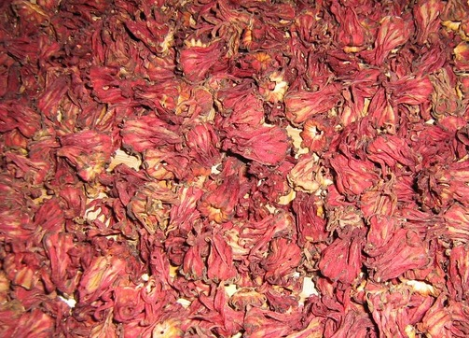

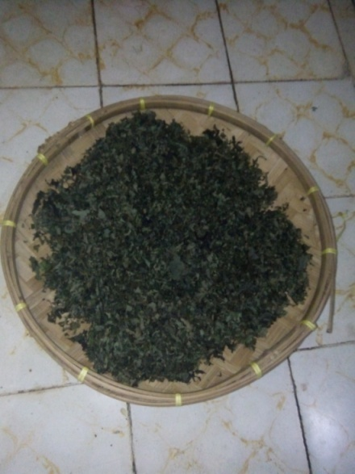

**Gambar. 1 Daun Insulin Kering Gambar. 2 Bunga Rosella Kering**

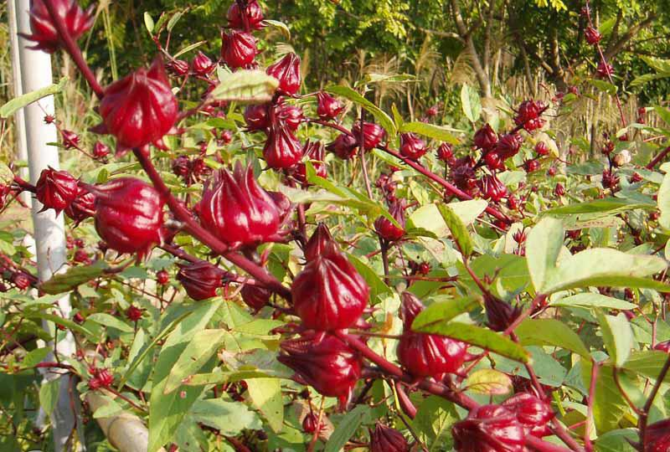

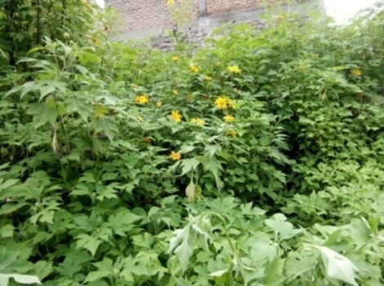

**Gambar. 3 Tanaman Insulin Gambar. 4 Bunga Rosella**

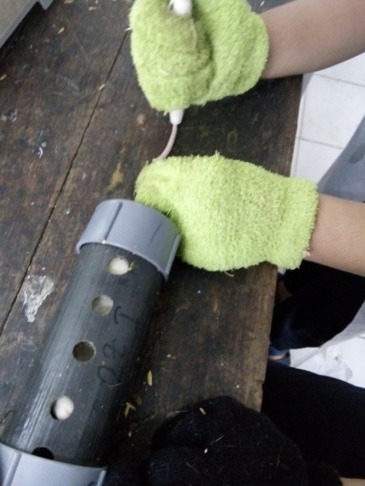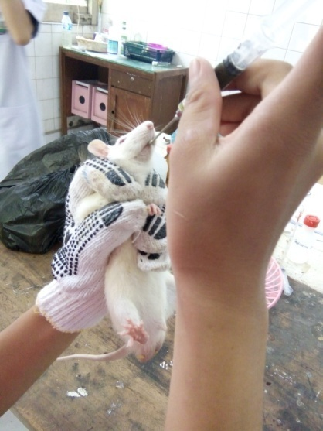

**Gambar. 5 Pemberian Obat Secara Oral Gambar. 6 Pengambilan**

**Darah Tikus**

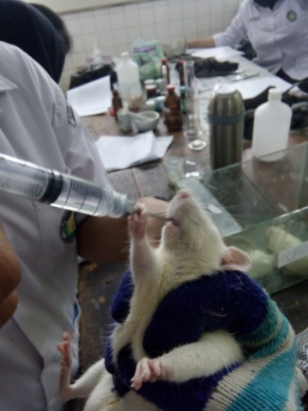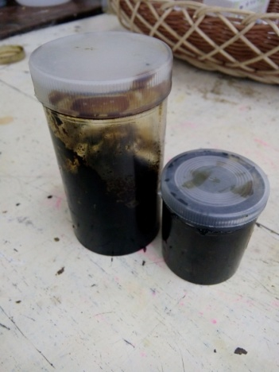

**Gambar. 7 Ekstrak Daun Insulin Gambar. 10 Pemberian Glukosa**

**Secara Oral**

**Lampiran 7**

**Kartu Bimbingan KTI**

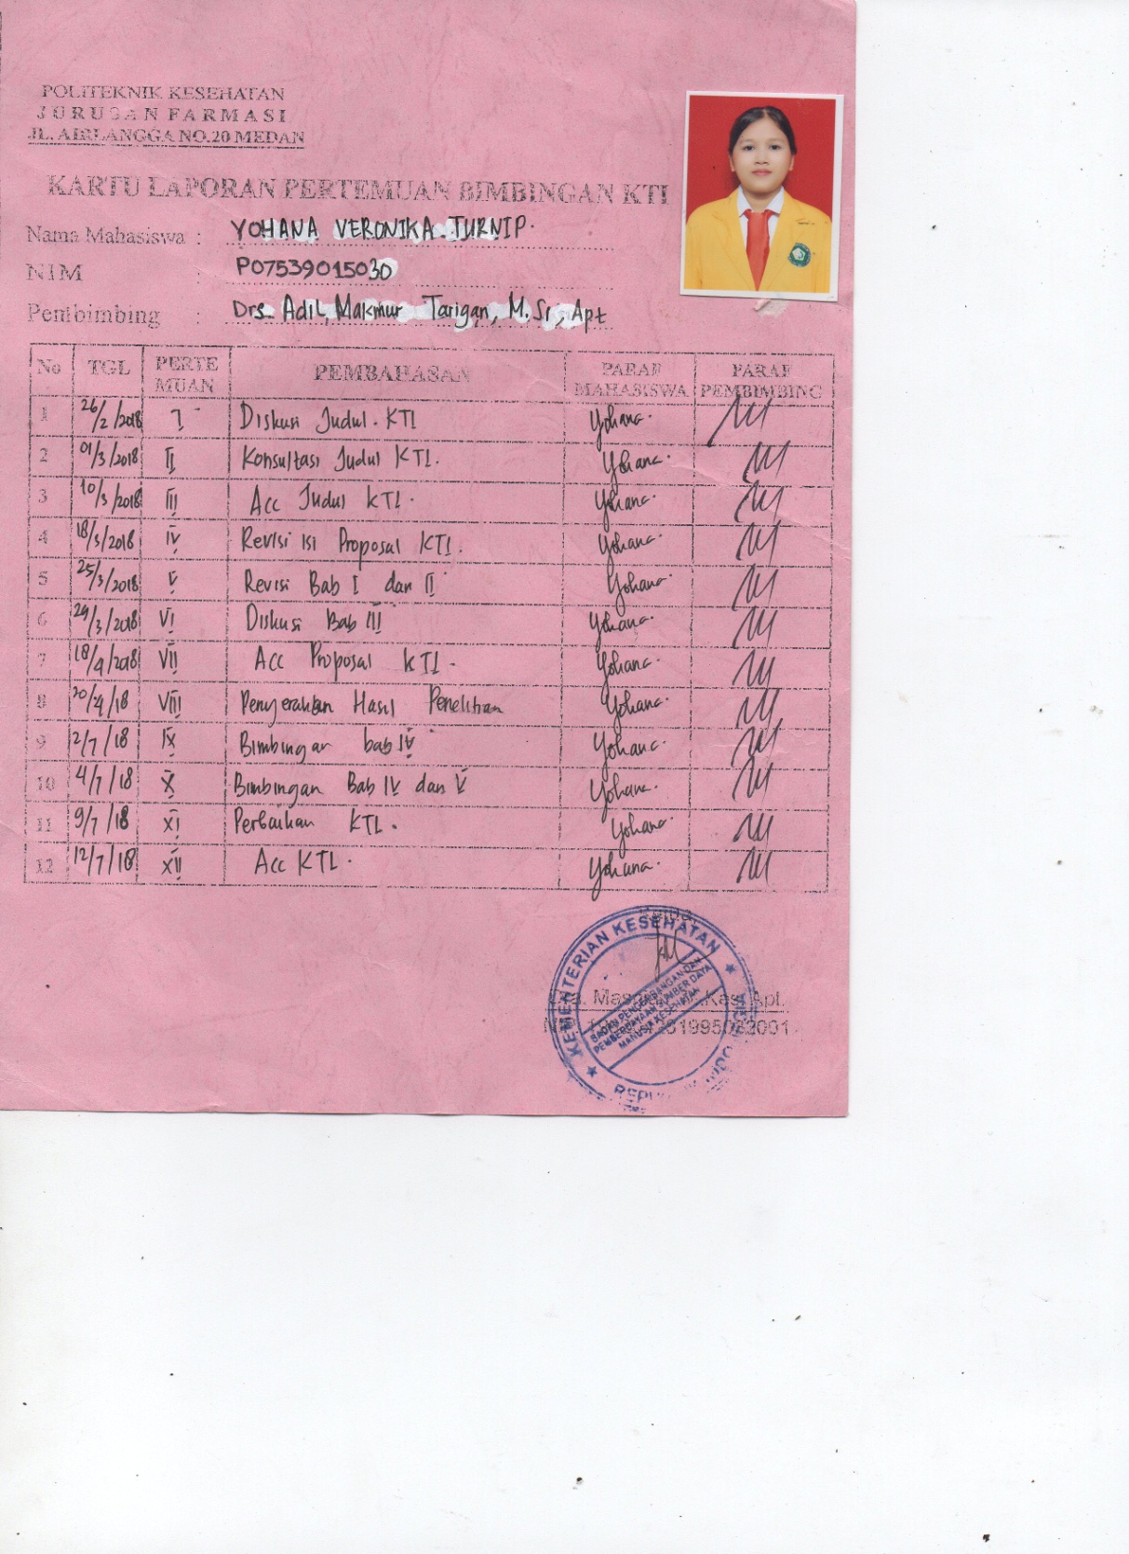

**Lampiran 8**

**Surat Izin Penelitian Laboratorium Farmakologi**

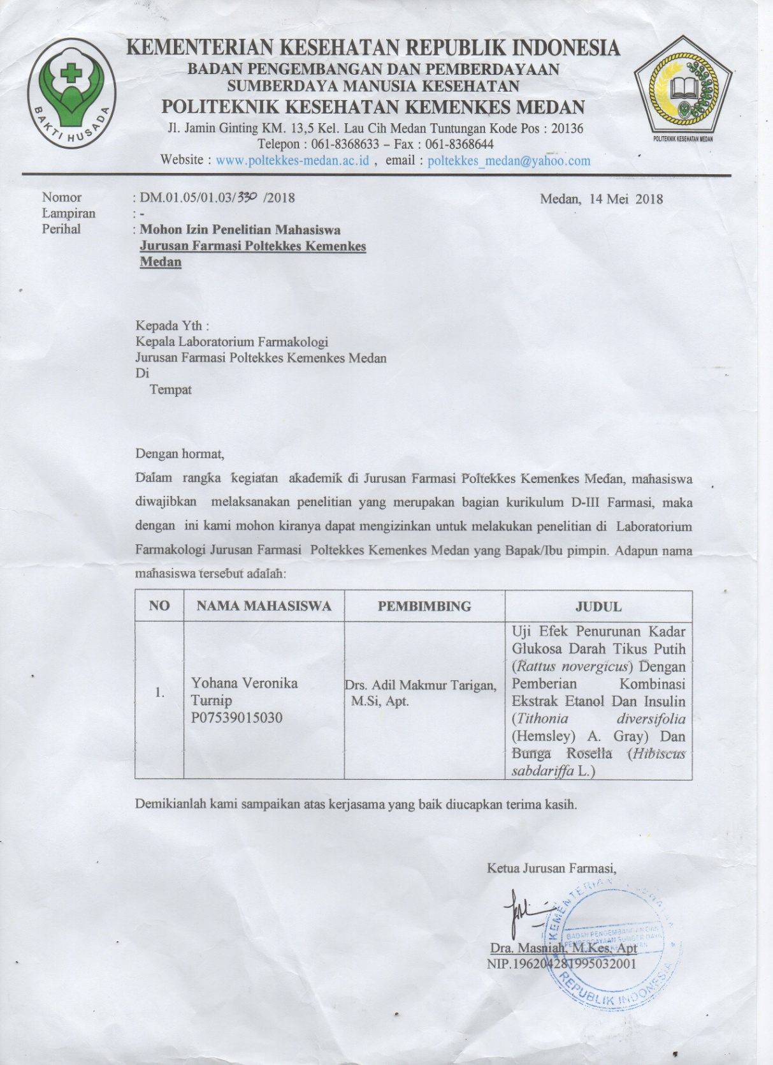

**Lampiran 9**

**Surat Izin Determinasi Tumbuhan**

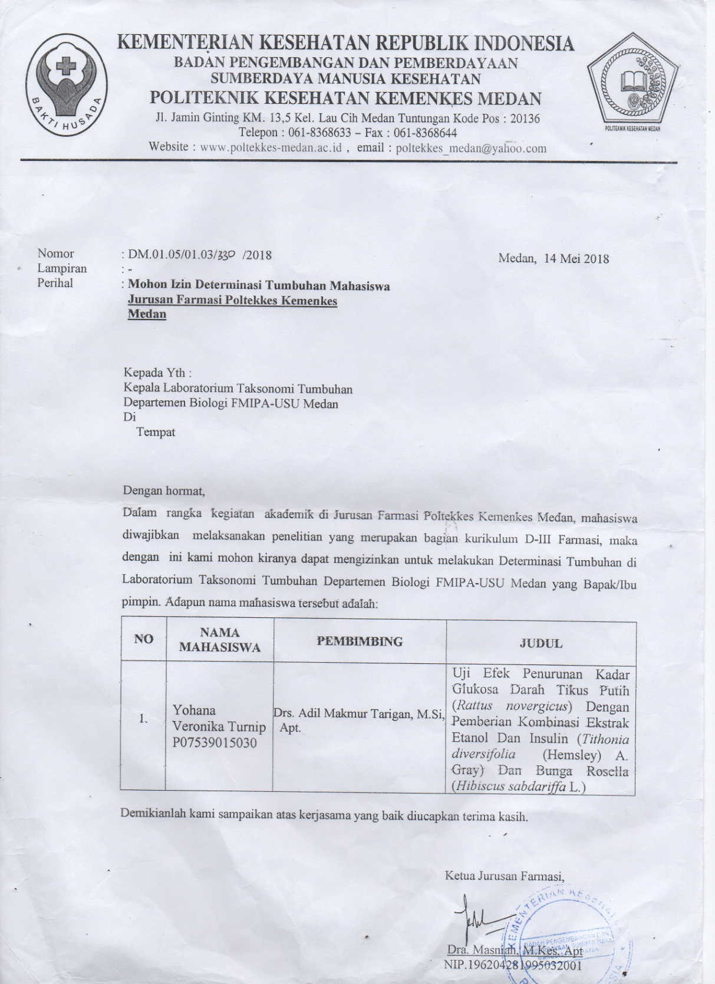

**Lampiran 10**

**Hasil Determinasi Tumbuhan**

**DAUN INSULIN**

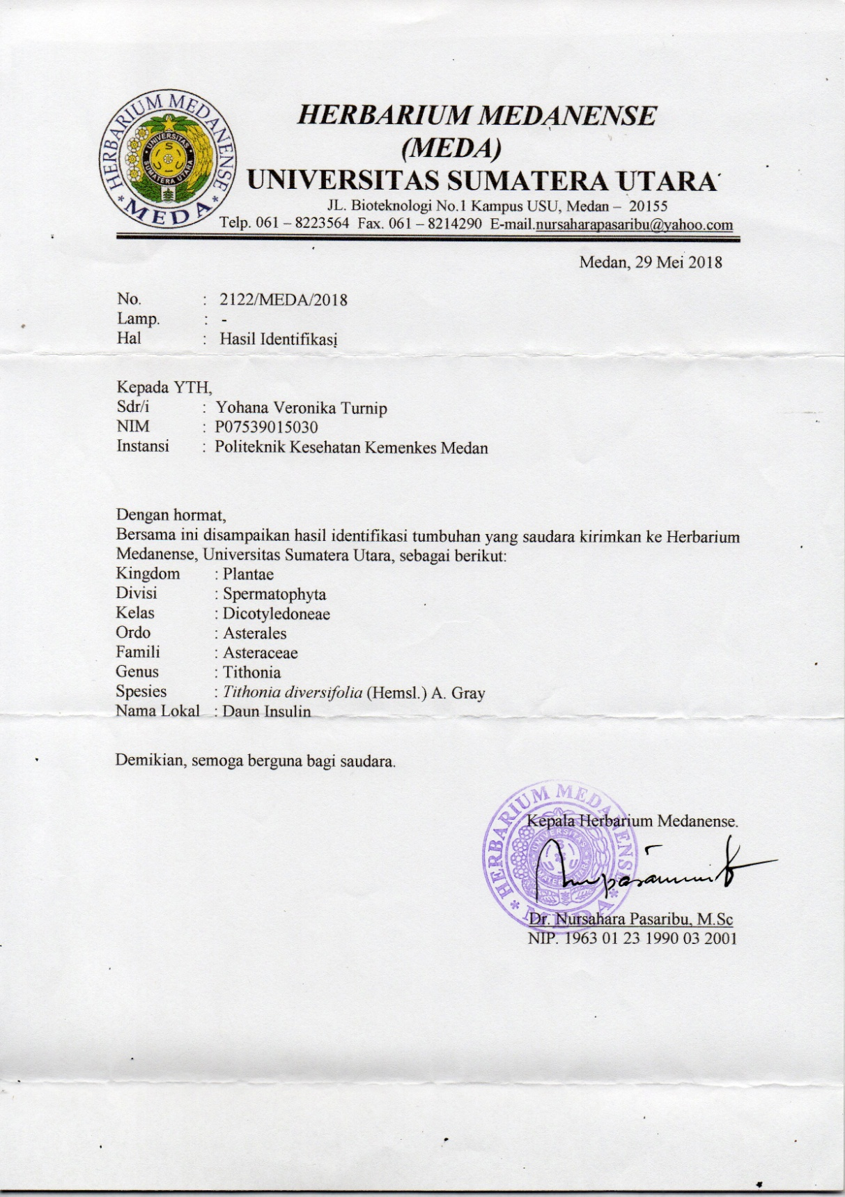

**BUNGA ROSELLA**

